**CÔNG TY TNHH KỸ THUẬT QUẢN LÝ BAY**

**ATTECH ISO 9001:2015**

**PHỤ LỤC 04**

**THUYẾT MINH THIẾT KẾ**

**PHẦN MỀM ĐẦU CUỐI KHAI THÁC**

**MỤC LỤC**

I. TỔNG QUAN 4

II. TÍNH NĂNG PHẦN MỀM 4

2.1 Nhận và giải mã dữ liệu ADS-B 4

2.2 Hiển thị dữ liệu 4

2.3 Công cụ vẽ tùy biến (Custom Draw) 5

2.4 Hiển thị mục tiêu 5

2.5 Hiển thị màn hình phụ 6

2.6 Chức năng chuyển vùng tác nghiệp 6

2.7 Chức năng lọc hiển thị 6

2.8 Chức năng đo khoảng cách 6

2.9 Chức năng phóng to/thu nhỏ 6

2.10 Record 6

2.11 Playback 7

2.12 Cảnh báo (Warning) 7

2.13 Các chức năng điều khiển mục tiêu 14

2.14 Chức năng thay đổi màu nền 14

2.15 Chức năng tích hợp bản đồ địa hình 14

III. YÊU CẦU ĐỐI VỚI PHẦN MỀM 16

3.1 Yêu cầu môi trường hoạt động 16

3.2 Yêu cầu khả năng thực thi 17

3.3 Yêu cầu đối với giao diện 17

IV. YÊU CẦU ĐỐI VỚI THIẾT KẾ 17

V. THIẾT KẾ 17

5.1 Thiết kế cơ sở dữ liệu 17

5.2 Thiết kế tính năng 17

5.2.1 Màn hình hiển thị chính 18

5.2.2 Nhận và giải mã dữ liệu ADS-B 38

5.2.3 Hiển thị dữ liệu 39

5.2.4 Công cụ vẽ tùy biến 41

5.2.5 Hiển thị mục tiêu 50

5.2.6 Hiển thị màn hình phụ 55

5.2.7 Chức năng chuyển vùng tác nghiệp 57

5.2.8 Chức năng lọc hiển thị 60

5.2.9 Chức năng đo khoảng cách 61

5.2.10 Chức năng phóng to thu nhỏ 63

5.2.11 Chức năng Record 63

5.2.12 Chức năng Playback 64

5.2.13 Chức năng cảnh báo 68

5.2.14 Chức năng Traffic List 78

5.2.15 Các chức năng điều khiển mục tiêu 80

5.2.16 Chức năng thay đổi mầu hiển thị 82

5.2.17 Chức năng tích hợp bản đồ địa hình 83

VI. LỰA CHỌN CÔNG NGHỆ 86

**Thuật ngữ/ từ viết tắt**

| **STT** | **Thuật ngữ** | **Viết đầy đủ** | **Ý nghĩa** |
| --- | --- | --- | --- |
| 1 | ADS-B | Automatic dependent surveillance - broadcast | Hệ thống giám sát tự động phụ thuộc - phát thanh |
| 2 | Asterix | All Purpose Structured Eurocontrol Surveillance Information Exchange |  |
| 3 | CSDL | Cơ sở dữ liệu |  |
| 4 | IP | Internet Protocol | Địa chỉ IP |
| 5 | NACp | Navigation Accuracy Code for position |  |
| 6 | NIC | Navigation Integrity Category |  |
| 7 | NUCp | Navigation Uncertainty Category for Position |  |
| 8 | SIC | System Area code/ system identification code | Hệ thống mã nhận dạng |
| 9 | SIL | Surveillance Integrity Level/ Source Integrity Level |  |
| 10 | TCP | Transmission Control Protocol | Giao thức Điều khiển Giao vận |
| 11 | UDP | User Datagram Protocol | Chuẩn giao tiếp dữ liệu |

# TỔNG QUAN

Phần mềm đầu cuối khai thác là phần mềm được viết dưới dạng ứng dụng phần mềm có giao diện người dùng, thực thi trên máy trạm dành cho người khai thác tra cứu thông tin và theo dõi không lưu.

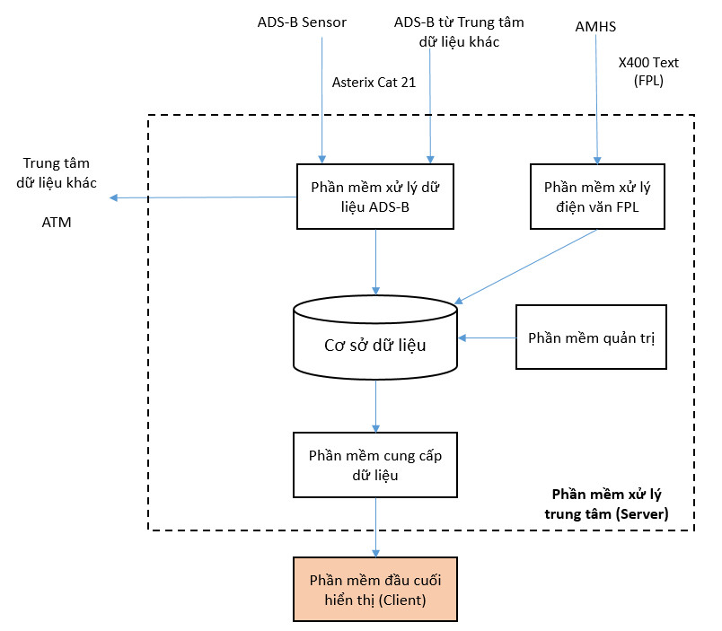

Các vị trí sử dụng phần mềm:

* Kiểm soát viên đường dài
* Kiểm soát viên tiếp cận
* Kiểm soát viên tiếp cận tại sân

# TÍNH NĂNG PHẦN MỀM

## Nhận và giải mã dữ liệu ADS-B

Dữ liệu ADS-B được server chuyển tới đầu cuối khai thác *(ADS-B Technical Display)* dưới dạng nhị phân nằm trong các gói chuyển qua giao thức UDP Unicast hoặc Multicast. Vì vậy trước khi đưa vào xử lý và hiển thị lên màn hình dữ liệu này cần được giải mã và trích xuất các trường thông tin cần thiết.

## Hiển thị dữ liệu

Dữ liệu nền không lưu được phần mềm hiển thị bao gồm:

* Hiển thị bản đồ bao gồm: đường ranh giới đất liền, đường ranh giới biển, đường ranh giới FIR được hiển thị bằng các đường liền mảnh. Dữ liệu về bản đồ được lưu trong file cấu hình và được tải lên hiển thị khi phần mềm được bật.
* Hiển thị các vùng Sector được phân chia trong vùng FIR. Ranh giới phân chia các sector được hiển thị bằng đường liền với màu sắc phân biệt với các đường khác.
* Local Sector là phân khu mà kiểm soát viên đang chọn để tác nghiệp. Đối với vùng này sẽ được hiển thị với đường biên nổi bật so với các vùng sector khác để dễ phân biệt.
* Hiển thị TMA: là vùng kiểm soát tiếp cận cho từng sân bay. Khi bật chức năng này phần mềm sẽ hiển thị vùng TMA tương ứng với sân bay mà kiểm soát viên đã lựa chọn trước đó.
* Hiển thị PROC: Tương tự TMA thì các Proc (Phương thức cất/hạ cánh) cũng được hiển thị tương ứng với sân bay đã được chọn trước đó.
* Hiển thị RWY (RunWay): Các đường cất hạ cánh, đường cất/hạ cánh kéo dài cũng được hiển thị tương ứng với sân bay mà kiểm soát viên đã lựa chọn trước đó.
* Các vùng cấm (VVP), vùng hạn chế (VVR), vùng nguy hiểm (VVD): cũng được hiển thị theo AIP và các văn bản có tính pháp lý được ban hành.
* Các lưới 1 độ và lưới độ cao tối thiểu vùng cũng được hiển thị bằng các lựa chọn trong phần mềm.
* Ngoài ra phần mềm còn hiển thị FIX/NAV bao gồm: các điểm báo cáo (WayPoint), các đài trạm dẫn đường (VorDme, NDB), đường hàng không (Route).

## Công cụ vẽ tùy biến (Custom Draw)

Ngoài những dữ liệu không lưu phần mềm cũng cung cấp thêm chức năng cho phép kiểm soát viên tự vẽ thêm những vùng khác trên màn hình. Các loại hình căn bản có thể vẽ được bao gồm: đa giác, cung tròn, hình tròn trên nền tọa độ WGS84.

## Hiển thị mục tiêu

Các máy bay được hiển thị thành các mục tiêu trên màn hình với 2 thành phần căn bản là biểu tượng (symbol) và nhãn (label). Biểu tượng là hình biểu diễn máy bay và được vẽ chính xác tại tọa bộ mà máy bay báo về. Các thành phần phụ của biểu tượng là vector chỉ hướng, các điểm history mà máy bay đã đi qua. Nhãn là thành phần hiển thị các thông tin cụ thể của máy bay bao gồm:

* Callsign: mã hiệu
* Address: code SSR hoặc 24 bit
* Speed: tốc độ
* Alt: độ cao
* C.Alt Co.Alt: độ cao hiệp đồng
* HDG Note: ghi chú của KSV
* Info: thông tin thêm
* Heading: mũi tên chỉ hướng
* Tracking: vết bay
* Controller: KSV đang điều khiển mục tiêu
* CodeA: mã điện tử nhận dạng mục tiêu
* NUC: chất lượng dữ liệu (ADS-B only)

Các thông tin của mục tiêu có thể tắt bật tùy ý theo các option (lựa chọn) của phần mềm. Các thông tin của mục tiêu có thể tắt bật tùy ý theo các option (lựa chọn) của phần mềm. Mục tiêu hiển thị trên màn hình sẽ được xác thực khi gắn với dữ liệu Kế hoạch bay. Với những mục tiêu không có kế hoạch bay sẽ có chỉ thị màu khác biệt với các mục tiêu có kèm kế hoạch bay thông thường.

## Hiển thị màn hình phụ

Bên cạnh màn hình chính tác nghiệp, khi cần tập trung theo dõi vào một vùng nào đó kiểm soát viên có thể bật màn hình phụ và chọn vào nơi mong muốn. Việc sử dụng màn hình phụ giúp Kiểm soát viên tránh những xao lãng không cần thiết. Màn hình phụ có các chức năng hiển thị giống màn hình chính chỉ có điểm khác biệt là có kích thước nhỏ hơn và nằm ở một góc của màn hình.

## Chức năng chuyển vùng tác nghiệp

Đối với Kiểm soát viên đường dài thì sẽ đảm nhiệm toàn bộ vùng FIR nhưng đối với Kiểm soát viên tiếp cận hoặc Tower thì sẽ chỉ làm việc với một sân bay cụ thể. Việc lựa chọn chi tiết vào một sân bay sẽ cho phép hiển thị các thông tin chi tiết hơn nữa cho tác nghiệp như:

* Vùng tiếp cận TMA
* Các phương thức tiếp cất/hạ cánh
* Các đường cất/hạ cánh

## Chức năng lọc hiển thị

Trong một số trường hợp Kiểm soát viên muốn tìm kiếm hoặc đánh dấu vào một máy bay cụ thể thì sẽ phải sử dụng chức năng lọc hiển thị. Tiêu chí lọc bao gồm theo độ cao và theo mã hiệu. Đối với những mục tiêu không đáp ứng được điều kiện lọc sẽ có 2 lựa chọn là: ẩn đi toàn bộ mục tiêu hoặc chỉ ẩn đi nhãn thông tin (label).

## Chức năng đo khoảng cách

Đo khoảng cách là công cụ rất hữu ích giúp Kiểm soát viên đánh giá tình hình một cách chính xác. Phần mềm cung cấp chức năng đo đạc bao gồm: đo điểm tới điểm, đo điểm tới mục tiêu, mục tiêu với mục tiêu. Kết quả được hiển thị ngay trên màn hình cạnh phép đo theo đơn vị Nm hoặc Km theo tùy chọn.

## Chức năng phóng to/thu nhỏ

Phần mềm cũng cung cấp chức năng cho phép phóng to hoặc thu nhỏ việc hiển thị trên màn hình bằng cách thay đổi tỉ lệ vẽ trong thư viện JOGL. Tỉ lệ phóng to có thể lên tới 300 lần.

## Record

Ghi lại dữ liệu nhận được từ server: Khi nhận được dữ liệu từ server ngoài việc sử dụng dữ liệu phục vụ hiển thị và thực hiện các chức năng cung cấp cho KSVKL trong việc điều hành bay, tại các client sẽ ghi lại dữ liệu nhận được để phục vụ cho công tác xem lại và sao lưu dữ liệu. Mỗi client chỉ ghi lại dữ liệu của riêng client đó theo tiêu chí lọc đã lựa chọn khi yêu cầu từ server.

Dữ liệu được chia nhỏ vào các thư mục theo ngày và ghi lại thành file theo từng giờ. Dữ liệu được ghi lại ở ổ cứng trên của từng client, thời gian lưu trữ tối thiểu được cấu hình trong file. Dữ liệu nhận về đều được đưa vào hàng đợi, vì vậy việc ghi lại dữ liệu giữa các thời gian chuyển giao để chia file sẽ đảm bảo không bị mất.

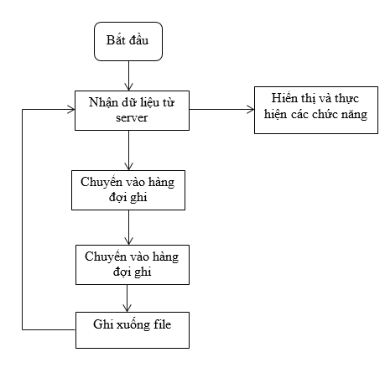

*Lưu đồ thuật toán ghi dữ liệu tại Client*

## Playback

Để phục vụ cho công tác đảm bảo an toàn, điều tra nguyên nhân sự cố chức năng playback được xây theo đúng các yêu cầu tiêu chuẩn của các hệ thống phục vụ công tác điều hành bay.

Trong kiểm soát không lưu các đầu cuối khai thác phục vụ điều hành không được phép Playback, do đó vị trí này sẽ được thiết kế chuyên biệt. Tính năng playback được xây dựng và cài đặt tại một đầu cuối chỉ chuyên dùng để playback;

Khi xem lại tại đầu cuối Playback không làm ảnh hưởng tới quá trình khai thác của KSVKL; chỉ có người có quyền mới được phép playback (quyền xem lại theo qui định của không lưu).

Tại đầu cuối playback có thể xem lại toàn bộ dữ liệu từ các client khai thác theo khu vực được cho phép. Việc xem lại dữ liệu trên playback client không ảnh hưởng đến việc hoạt động của các client khai thác. Việc xem lại dữ liệu được thực hiện thông qua việc lựa chọn dữ liệu lưu từ các client trong khu vực quản lý.

Yêu cầu cấu hình phần cứng của máy tính playback client cũng giống yêu cầu phần cứng của các client khai thác khác trong hệ thống.

## Cảnh báo (Warning)

Cảnh báo là chức năng rất quan trọng đối với phần mềm, danh sách các cảnh báo bao gồm:

* AMA: cảnh báo mục tiêu vi phạm độ cao tối thiểu vùng
* DRAW: cảnh báo mục tiêu vi phạm khu vực do Kiểm soát viên vẽ
* CL/DC: cảnh bảo mục tiêu thay đổi độ cao (lên hoặc xuống)
* VVP/R: cảnh báo mục tiêu vi phạm vùng cấm, vùng hạn chế
* OUT SCREEN: cảnh báo mục tiêu ra khỏi màn hình tác nghiệp
* STCA: cảnh báo va chạm ngắn hạn
* MTCA: cảnh báo va chạm trung hạn.
* MSA: cảnh báo mục tiêu vi phạm độ cao tối thiểu của phân khu
* Chức năng cảnh báo nguy cơ mất phân cách:
  + Tiêu chí đưa ra cảnh báo:

+ Dựa vào tiêu chí khoảng cách tối thiểu giữa 2 máy bay được quy định theo từng vùng.

+ Dựa vào vector vận tốc, xu hướng di chuyển và vị trí dự báo của máy bay.

Phần mềm sẽ đưa ra cảnh báo nếu xác định xu hướng di chuyển của các máy bay có thể xảy ra nguy cơ mất phân cách.

* + Phương thức cảnh báo: thể hiện bằng vòng tròn màu đỏ xung quanh mục tiêu có khả năng xảy ra nguy cơ mất phân cách.

Thuật toán cảnh báo nguy cơ mất phân cách:

Đưa bài toán cảnh báo nguy cơ mất phân cách về thuật toán kiểm tra một điểm nằm trong một đa giác.

Dựa vào các trường hợp có thể xảy ra va chạm giữa các target như:

* 2 Target A và B: đối đầu
* Target A đuổi theo Target B
* Target A bay lên (bay xuống) gặp Target B
* 2 Target đi chéo gặp nhau

Từ đó xây dựng hình không gian của một Target như sau:

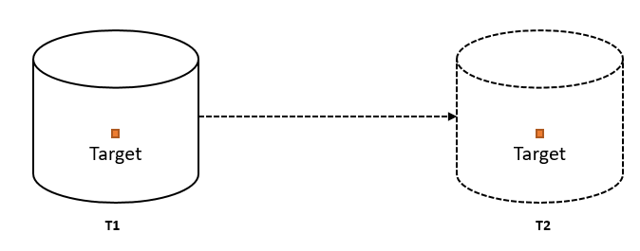

Phân tích không gian của target thành các điểm và đa giác của target

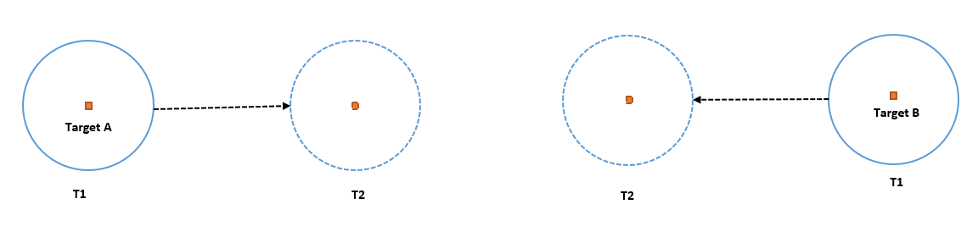

Như vậy kiểm tra các điểm của Target A với đa giác Target B:

* Cảnh báo va chạm sớm (cảnh báo vàng): khi các điểm thuộc phần tam giác của Target A nằm trong phần đa giác Target B.
* Cảnh báo nguy hiểm (cảnh báo đỏ): khi các điểm thuộc phần hình tròn của Target A nằm trong phần hình tròn của Target B.

Có thể đặt các tùy chọn cho cảnh báo thông qua việc đặt các tham số: bán kính của hình trụ không gian bao quanh target, độ cao phân cách 2 target, speed vector (vận tốc và thời gian) của target

Lưu đồ thuật toán cảnh báo:





*Sơ đồ thuật toán cảnh báo nguy cơ mất phân cách*

* Cảnh báo khu vực: Cảnh báo này thực hiện trước khi máy bay có xu hướng di chuyển vào các khu vực cấm, khu vực hạn chế, khu vực nguy hiểm, vào vùng trách nhiệm.
  + Tiêu chí đưa ra cảnh báo:

+ Dựa vào các khu vực cấm, khu vực hạn chế, khu vực nguy hiểm theo hướng dẫn trong tài liệu AIP Việt Nam.

+ Khu vực trách nhiệm ấn định theo sector qui định.

+ Dựa vào vecto vận tốc, xu hướng di chuyển và thời gian báo vị trí máy bay.

Phần mềm sẽ tính toán và đưa ra cảnh báo trước khi máy bay đến các khu vực này.

* + Phương thức cảnh báo: màu sắc, âm thanh

Thuật toán cảnh báo vào khu vực:

Các vùng cấm, vùng hạn chế, vùng nguy hiểm, vùng tự định nghĩa và sector đều là những đa giác. Như vậy xây dựng một thuật toán chung cho các cảnh báo này. Cũng như cảnh báo nguy cơ mất phân cách đưa về thuật toán kiểm tra điểm nằm trong đa giác.

Phân tích vector hướng di chuyển của target thành các điểm

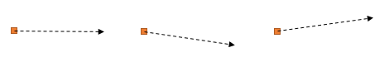

Như vậy kiểm tra các điểm của target với đa giác của các vùng.



*Lưu đồ thuật toán cảnh báo vào các vùng đặc biệt*

* Chức năng cảnh báo ra khỏi màn hình:

Khi các target đang chịu trách nhiệm kiểm soát nếu ra khỏi màn hình hiển thị sẽ được cảnh báo, nhắc nhở cho các KSVKL

Thuật toán cảnh báo:

Bài toán được đưa về bài toán kiểm tra điểm nằm ngoài đa giác



*Lưu đồ thuật toán cảnh báo ra khỏi màn hình*

* Chức năng nhắc nhở KSV khi đến ranh giới vùng trách nhiệm: Khi máy bay đến ranh giới của vùng trách nhiệm phần mềm sẽ nhắc nhở KSV, vùng trách nhiệm có thể do tự Kiểm soát viên định nghĩa. Ấn định màu sắc máy bay khi bay vào vùng trách nhiệm xử lý, người khai thác sẽ được cảnh báo bằng màu sắc và âm thanh.

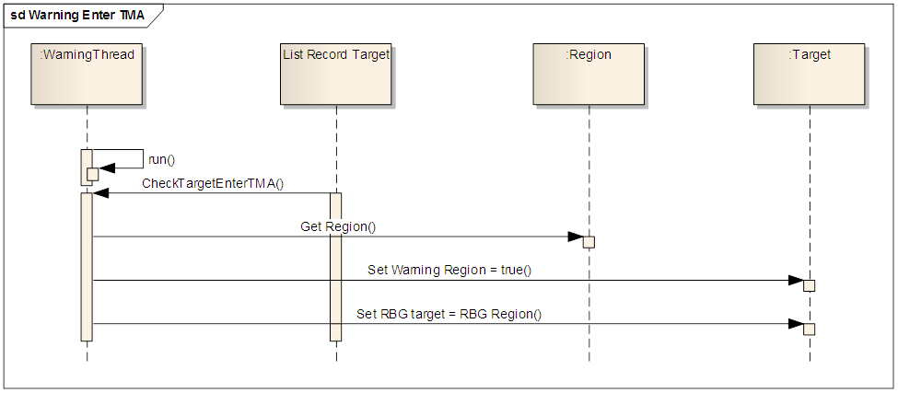

*Sơ đồ mô tả nhắc nhở khi vào TMA*

* Chức năng cảnh báo độ cao an toàn tối thiểu: Mỗi khu vực thông báo bay đều có các độ cao tối thiểu được quy định (theo AIP Việt Nam). Khi máy bay bay vào khu vực nào phải tuân theo yêu cầu về độ cao tối thiểu tại khu vực đó, nếu máy bay bay thấp hơn độ cao tối thiểu thì chương trình sẽ cảnh báo, nhắc nhở để KSVKL biết và thông báo lại cho phi công.

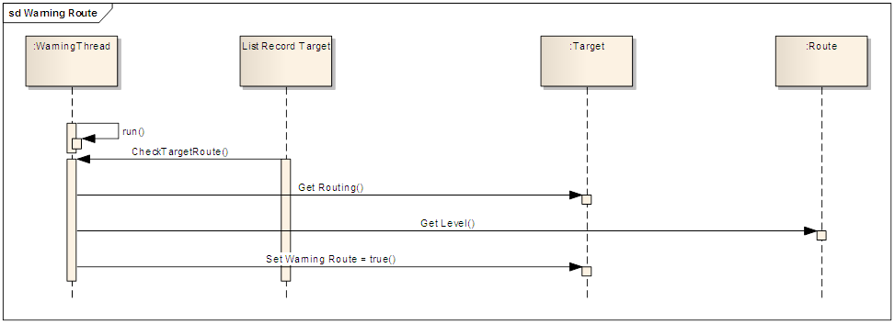

*Sơ đồ thuật toán mô tả các cảnh báo trên đường bay*

## Các chức năng điều khiển mục tiêu

Các chức năng điều khiển cho phép Kiểm soát viên dễ dang theo dõi trạng thái của mục tiên trên màn hình khi hiệp đồng với các vị trí khác bằng cách chỉ thị mầu theo từng trạng thái. Các thao tác của chức năng này bao gồm:

* Assume: nhận mục tiêu điều khiển
* Transfer: chuyển giao mục tiêu sang vị trí tác nghiệp khác.
* Cancel: hủy bỏ việc điều khiển mục tiêu

Các chỉ thị màu theo trạng thái bao gồm:

|  |  |  |  |
| --- | --- | --- | --- |
| **STT** | **Trạng thái** | **Màu** | **Mã** |
| 1 | Target chưa được kiểm soát | White | #FFFFFF |
| 2 | Target đang trong quyền kiểm soát | Green | #008000 |
| 3 | Đang có control khác kiểm soát | Yellow | #FFFF00 |
| 4 | Các target đang chuyển giao | Blue | #0000FF |
| 5 | Target chuyển giao đang chờ tiếp nhận | Magenta | #FF00FF |
| 6 | Các target bị mất tín hiệu | Cyan | #00FFFF |

## Chức năng thay đổi màu nền

Chức năng này cho phép Kiểm soát viên thay đổi màu nền hiển thị cho phù hợp với thị giác khi phải tác nghiệp trong thời gian dài.

## Chức năng tích hợp bản đồ địa hình

Chức năng này có thể hiển thị dữ liệu vị trí của máy bay trên một bản đồ địa hình.

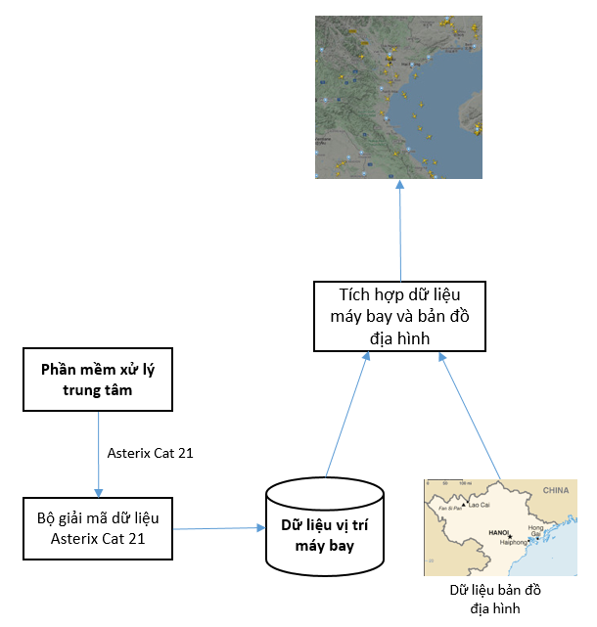

*Mô hình tích hợp dữ liệu ADS-B và bản đồ địa hình*

- Chức năng tích hợp bản đồ địa hình được phân tách thành hai thành phần dữ liệu chính theo mô hình tích hợp ở trên bao gồm: dữ liệu về vị trí của máy bay được chuyển về từ module cung cấp dữ liệu ADS-B trên phần mềm xử lý trung tâm, và dữ liệu về bản đồ địa hình.

- Theo yêu cầu đảm bảo An toàn thông tin, hệ thống tích hợp và xử lý dữ liệu ADS-B (ATTECH ADS-B Integrator) được thiết kế tách biệt với môi trường Internet nên việc sử dụng bản đổ địa hình phải được thực hiện ở chế độ ngoại tuyến(Offline). Do đó việc sử dụng API của Google(google map) là không khả thi. Việc xây dựng dữ liệu bản đồ địa hình offline có thể thực hiện theo 02 phương án:

+ Phương án 1: Sử dụng dữ liệu bản đồ số offline của nhà cung ứng: CNNV đã tìm kiếm và liên hệ với 03 nhà cung ứng về bản đồ số bao gồm:

1. Cục đo đạc và bản đồ Việt Nam.
2. Công ty TNHH Ứng Dụng Bản Đồ Việt (Vietmap)
3. Công Ty TNHH Esri Việt Nam (ArcGIS)

Trong đó chỉ có nhà cung ứng esri đáp ứng được yêu cầu về chất lượng của dữ liệu ofline của bản đồ địa hình và khả năng tích hợp. Nhưng việc tích hợp dữ liệu bản đồ của esri gặp phải nhứng khó khăn như sau:

* + Về vấn đề chi phí bản quyền sản phẩm ArcGIS Pro – phần mềm để tạo dữ liệu bản đồ địa hình ofline, khá cao (10.000 USD – đối với phiên bản Basic: phiên bản cơ bản nhất), bên cạnh đó là chi phí sử dụng SDK(Software Development Kit – Bộ phần mềm dùng để phát triển ứng dụng) được chi trả định kỳ(theo tháng, năm).
  + Việc tích hợp dữ liệu không lưu và dữ liệu bản đồ địa hình phải thực hiện trên môi trường phát triển của esri nên phần mềm đầu cuối khai thác phải xây dựng lại trên môi trường mới.

+ Phương án 2: Sử dụng bản đồ địa hình dạng ảnh phẳng(rastor): thực hiện phân tách dữ liệu thành 2 lớp(layer). Lớp phía trên là dữ liệu về không lưu bao gồm: vị trí máy bay, các đường phân chia khu vực(sector, khu vực nguy hiểm, cấm bay …), các đường phương thức bay, đường cất hạ cánh … Lớp thứ 2 phía dưới hiển thị dữ liệu địa hình dạng ảnh.

Bảng so sánh 2 phương án:

|  |  |  |
| --- | --- | --- |
|  | **Phương án 1** | **Phương án 2** |
| Khả năng tích hợp | Khó khăn | Tích hợp tốt |
| Chi phí bản quyền | Cao | Không có |
| Chất lượng bản đồ | Cao | Trung bình |
| Thời gian thực hiện | Dài | Ngắn |
| Thời gian tải bản đồ | Lâu | Vừa phải |
| Tính khả thi | Thấp | Cao |

Qua bảng so sánh trên CNNV đã đi đến quyết định lựa chọn phương án 2 cho chức năng tích hợp bản đồ địa hình.

- Đối với dữ liệu vị trí của máy bay: Thực hiện chức năng “Nhận và giải mã dữ liệu ADS-B” đã được nêu ở mục 2.1. Thực hiện hiển thị vị trí của máy bay đã được nêu tại mục 2.4 Hiển thị mục tiêu

- Việc tích hợp bản đồ địa hình và dữ liệu không lưu được thực hiện đồng bộ giữa toạ độ của các điểm có thể xác định toạ độ trên bản đồ(ví dụ như các đài, trạm dẫn đường, các vị trí đặc biết) với toạ độ của các điểm cố định(fixpoint) trong thư viện.

# YÊU CẦU ĐỐI VỚI PHẦN MỀM

## Yêu cầu môi trường hoạt động

* Phần mềm đầu cuối khai thác *(ADS-B Technical Display)* là một phần mềm thực thi tại client kết nối đến server, do đó yêu cầu về môi trường hoạt động của nó cần được xây dựng để chạy trên môi trường bất kỳ như Linux/ Windows để đảm bảo khả năng dễ khai thác.
* Phần mềm cần hoạt động trong môi trường mạng LAN với các giao thức phổ biến như: TCP-IP, UDP-IP.

## Yêu cầu khả năng thực thi

Gửi, nhận và hiển thị thông tin, dữ liệu đến/từ qua phương thức kết nối Socket một cách nhanh chóng và chính xác.

## Yêu cầu đối với giao diện

* Phần mềm đầu cuối khai tháccần cung cấp giao diện đồ họa người sử dụng (*GUI*) thân thiện, dễ sử dụng.
* Các icon trên nút bấm phải đồng nhất kiểu dáng.
* Các biểu tượng cảnh báo thông báo có độ ưu tiên cao phải có màu sắc nổi bật, âm thanh to và rõ ràng.

# YÊU CẦU ĐỐI VỚI THIẾT KẾ

Giải pháp thiết kế phần mềm đầu cuối khai thác cần đáp ứng các yêu cầu sau:

* Thiết kế phải có tài liệu mô tả và bản vẽ rõ ràng, khoa học theo qui chuẩn được ban hành.
* Thiết kế các tính năng đáp ứng được yêu cầu, không chồng chéo, không gây xung đột lẫn nhau, khoa học và dễ sử dụng
* Thiết kế phải đáp ứng được tiêu chuẩn HMI
* Thiết kế phải đảm bảo khả thi và dễ dàng mở rộng, đưa thêm các tính năng sau này.

# THIẾT KẾ

## Thiết kế cơ sở dữ liệu

Phần mềm đầu cuối khai tháckhông kết nối trực tiếp đến CSDL mà sẽ gửi request tra cứu thông tin thông qua phần mềm cung cấp dữ liệu.

## Thiết kế tính năng

### Màn hình hiển thị chính

1. Ảnh giao diện

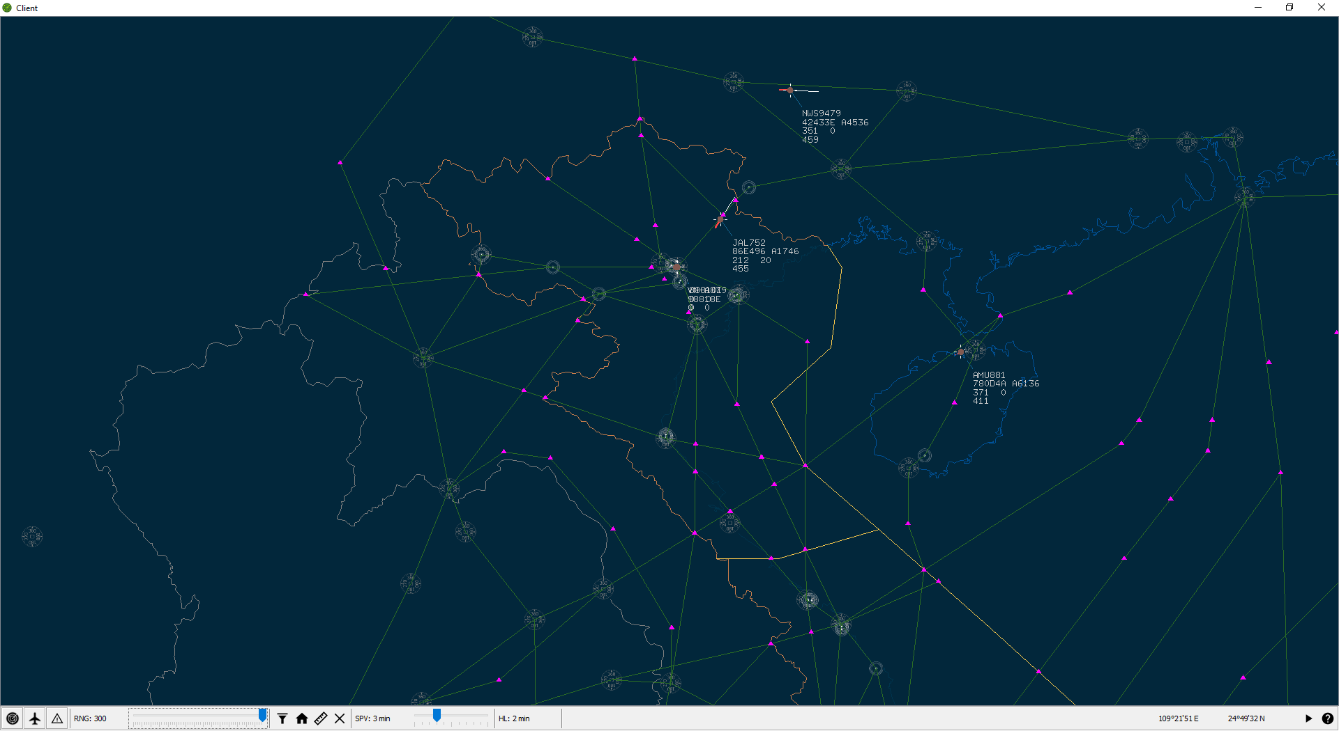

1. Các thành phần giao diện

| **STT** | **Tên** | **Mã** | **Loại** | **Kiểu** | **Độ dài** | **Giá trị khởi tạo** | **Ghi chú** |
| --- | --- | --- | --- | --- | --- | --- | --- |
| 1 | MAP | mnuMap | Menu |  |  |  | Menu chứa các chức năng hiển thị bản đồ |
| 2 | AIRPORTS | mnuAirports | MenuItem |  |  |  | Nằm trong menu MAP |
| 3 | SECTOR | mnuSector | MenuItem |  |  |  | Nằm trong menu MAP |
| 4 | LOCAL SECTOR | mnuLocalSector | MenuItem |  |  |  | Nằm trong menu MAP |
| 5 | TMA | mnuTma | MenuItem |  |  |  | Nằm trong menu MAP |
| 6 | PROC | mnuProc | MenuItem |  |  |  | Nằm trong menu MAP |
| 7 | RWY | mnuRwy | MenuItem |  |  |  | Nằm trong menu MAP |
| 8 | VVP | mnuVvp | MenuItem |  |  |  | Nằm trong menu MAP |
| 9 | VVR | mnuVvr | MenuItem |  |  |  | Nằm trong menu MAP |
| 10 | VVD | mnuVvd | MenuItem |  |  |  | Nằm trong menu MAP |
| 11 | GRID | mnuGrid | MenuItem |  |  |  | Nằm trong menu MAP |
| 12 | AMA | mnuAMA | MenuItem |  |  |  | Nằm trong menu MAP |
| 13 | FIX/NAV | mnuFixNav | MenuItem |  |  |  | Nằm trong menu MAP |
| 14 | WayPoint | mnuWaypoint | MenuItem |  |  |  | Nằm trong menu FIX/NAV |
| 15 | VOR/DME | mnuVorDme | MenuItem |  |  |  | Nằm trong menu FIX/NAV |
| 16 | NDB | mnuNdb | MenuItem |  |  |  | Nằm trong menu FIX/NAV |
| 17 | Route | mnuRoute | MenuItem |  |  |  | Nằm trong menu FIX/NAV |
| 18 | Name | mnuName | MenuItem |  |  |  | Nằm trong menu FIX/NAV |
| 19 | SE.DISP | mnuSeDisp | MenuItem |  |  |  | Nằm trong menu MAP |
| 20 | Setup | mnuSetup | MenuItem |  |  |  | Nằm trong menu MAP |
| 21 | TARGET | mnuTarget | Menu |  |  |  |  |
| 22 | LABEL | mnuLabel | MenuItem |  |  |  | Nằm trong menu TARGET |
| 23 | CALLSIGN | mnuCallsign | MenuItem |  |  |  | Nằm trong menu LABEL |
| 24 | SSR/ADDRESS | mnuSsrAddress | MenuItem |  |  |  | Nằm trong menu LABEL |
| 25 | SPD | mnuSpd | MenuItem |  |  |  | Nằm trong menu LABEL |
| 26 | ALT | mnuAlt | MenuItem |  |  |  | Nằm trong menu LABEL |
| 27 | C.ALT | mnuCalt | MenuItem |  |  |  | Nằm trong menu LABEL |
| 28 | Co.ALT | mnuCoalt | MenuItem |  |  |  | Nằm trong menu LABEL |
| 29 | CTRL | mnuCtrl | MenuItem |  |  |  | Nằm trong menu LABEL |
| 30 | HDG Note | mnuHdgNode | MenuItem |  |  |  | Nằm trong menu LABEL |
| 31 | INFO | mnuInfo | MenuItem |  |  |  | Nằm trong menu LABEL |
| 32 | NUC | mnuNuc | MenuItem |  |  |  | Nằm trong menu LABEL |
| 33 | TRAFFIC LIST | mnuTrafficList | MenuItem |  |  |  | Nằm trong menu TARGET |
| 34 | FILTER | mnuFilter | MenuItem |  |  |  | Nằm trong menu TARGET |
| 35 | WARNING | mnuWarning | Menu |  |  |  |  |
| 36 | SETUP | mnuSetup | MenuItem |  |  |  | Nằm trong menu WARNING |
| 37 | MSA | mnuMsa | MenuItem |  |  |  | Nằm trong menu WARNING |
| 38 | STCA | mnuStca | MenuItem |  |  |  | Nằm trong menu WARNING |
| 39 | OUT.SCR | mnuOutscr | MenuItem |  |  |  | Nằm trong menu WARNING |
| 40 | CL/DC | mnuCldc | MenuItem |  |  |  | Nằm trong menu WARNING |
| 41 | VVP/R | mnuVvpr | MenuItem |  |  |  | Nằm trong menu WARNING |
| 42 | DRAW | mnuDraw | MenuItem |  |  |  | Nằm trong menu WARNING |
| 43 | AMA WRN | mnuAmawrn | MenuItem |  |  |  | Nằm trong menu WARNING |
| 44 | RNG | sbrRng | SliceBar | Integer | 4 | 1 | Giá trị min là 1, max là 300, bước dữ liệu là 1. |
| 45 | Save | btnSaveZoomCond | Button |  |  |  |  |
| 46 | 50 | btnSetZoom50 | Button |  |  |  |  |
| 47 | 100 | btnSetZoom100 | Button |  |  |  |  |
| 48 | 150 | btnSetZoom150 | Button |  |  |  |  |
| 49 | <Number> | btnSavedZoomVal | Button |  |  |  |  |
| 50 | Measure | btnMeasure | Button |  |  |  |  |
| 51 | SPV | btnSpeedVector | SliceBar |  |  |  |  |
| 52 | HL | mnuHistoryLength | Menu |  |  |  |  |
| 53 | 0 min | mnu0min | MenuItem |  |  |  | Nằm trong menu HL |
| 54 | ¼ min | mnuQuarterMin | MenuItem |  |  |  | Nằm trong menu HL |
| 55 | ½ min | mnuHalfMin | MenuItem |  |  |  | Nằm trong menu HL |
| 56 | 1 min | mnu1Min | MenuItem |  |  |  | Nằm trong menu HL |
| 57 | 2 min | mnu2Min | MenuItem |  |  |  | Nằm trong menu HL |
| 58 | 3 min | mnu3Min | MenuItem |  |  |  | Nằm trong menu HL |
| 59 | 4 min | mnu4Min | MenuItem |  |  |  | Nằm trong menu HL |
| 60 | 5 min | mnu5Min | MenuItem |  |  |  | Nằm trong menu HL |
| 61 | 6 min | mnu6Min | MenuItem |  |  |  | Nằm trong menu HL |
| 62 | 7 min | mnu7Min | MenuItem |  |  |  | Nằm trong menu HL |
| 63 | 8 min | mnu8Min | MenuItem |  |  |  | Nằm trong menu HL |
| 64 | 9 min | mnu9Min | MenuItem |  |  |  | Nằm trong menu HL |
| 65 | 10 min | mnu10Min | MenuItem |  |  |  | Nằm trong menu HL |
| 66 | All | mnuAll | MenuItem |  |  |  | Nằm trong menu HL |
| 67 | LAT | lblLatitude | label |  |  | Tọa độ của chuột |  |
| 68 | LON | lblLongtitude | label |  |  | Tọa độ của chuột |  |
| 69 | About | btnAbout | Button |  |  |  |  |

1. Các luồng xử lý

| **STT** | **Phương thức/Sự kiện** | **Các bước xử lý** | **Lưu ý** |
| --- | --- | --- | --- |
| 1 | <Khởi tạo> | 1. Khởi tạo dữ liệu graphic bằng cách gọi hàm loadGraphicObject(configFile) (Xem chi tiết mục 5.2.3) 2. Đọc dữ liệu từ file <operation.xml> để lấy các thông tin:  * Center hiện tại * Role (monitor hay controller) * Zoom level * Các lựa chọn hiển thị FIX/NAV (WayPoint, VOR/DME, NDB, Route, Name) * Các lựa chọn hiển thị mục tiêu (LABEL, CALLSIGN, SSR/ADDRESS, SPD, ALT, C.ALT, Co.ALT, CTRL, HDG Note, INFO) * Các lựa chọn cảnh báo (Trong menu cảnh báo)  1. Đọc dữ liệu trong file *<drawlist.xml>* để vẽ các hình tùy biến (tham khảo mục 5.2.4) 2. Đọc dữ liệu filter để lọc mục tiêu (Tham khảo mục 5.2.8) 3. Khởi tạo thư viện OpenGL | Dữ liệu kết nối được lưu trong file app.xml |
| 2 | mnuMap_Click | Show menu MAP |  |
| 3 | mnuAirports_Click | Thực hiện chức năng chuyển vùng tác nghiệp | Xem mục 5.2.7 |
| 4 | mnuSector_Click | 1. Trường hợp AppContext.Map.Sector = true:  * Gán AppContext.Map.Sector = false; * Tắt hiển thị các Sector * Ghi trạng thái xuống file <operation.xml>  1. Trường hợp khác:  * Gán cờ AppContext.Map.Sector = true * Vẽ các Sector * Ghi trạng thái xuống file <operation.xml> |  |
| 5 | mnuLocalSector_Click | 1. Trường hợp AppContext.Map.LocalSector = true:  * Gán AppContext.Map.LocalSector = false; * Tắt hiển thị Sector hiện tại đang tác nghiệp * Ghi trạng thái xuống file <operation.xml>  1. Trường hợp khác:  * Gán cờ AppContext.Map.LocalSector = true * Hiển thị Sector hiện tại đang tác nghiệp * Ghi trạng thái xuống file <operation.xml> |  |
| 6 | mnuTma_Click | 1. Trường hợp AppContext.Map. TMA = true:  * Gán AppContext.Map. TMA = false; * Tắt hiển thị vùng TMA hiện tại đang tác nghiệp * Ghi trạng thái xuống file <operation.xml>  1. Trường hợp khác:  * Gán cờ AppContext.Map. TMA = true * Hiển thị TMA hiện tại đang tác nghiệp * Ghi trạng thái xuống file <operation.xml> |  |
| 7 | mnuProc_Click | 1. Trường hợp AppContext.Map. Proc = true:  * Gán AppContext.Map. Proc = false; * Tắt hiển thị phương thức cất/hạ cánh hiện tại đang tác nghiệp * Ghi trạng thái xuống file <operation.xml>  1. Trường hợp khác:  * Gán cờ AppContext.Map. Proc = true * Hiển thị phương thức cất/hạ cánh hiện tại đang tác nghiệp * Ghi trạng thái xuống file <operation.xml> |  |
| 8 | mnuRwy_Click | 1. Trường hợp AppContext.Map. Runway = true:  * Gán AppContext.Map. Runway = false; * Tắt hiển thị đường cất/hạ cánh hiện tại đang tác nghiệp * Ghi trạng thái xuống file <operation.xml>  1. Trường hợp khác:  * Gán cờ AppContext.Map. Runway = true * Hiển thị đường cất/hạ cánh hiện tại đang tác nghiệp * Ghi trạng thái xuống file <operation.xml>. |  |
| 9 | mnuVvp_Click | 1. Trường hợp AppContext.Map. Prohibited = true:  * Gán AppContext.Map. Prohibited = false; * Tắt hiển thị các vùng cấm bay * Ghi trạng thái xuống file <operation.xml>  1. Trường hợp khác:  * Gán cờ AppContext.Map. Prohibited = true * Hiển thị vùng cấm bay * Ghi trạng thái xuống file <operation.xml>. |  |
| 10 | mnuVvr_Click | 1. Trường hợp AppContext.Map. Restricted = true:  * Gán AppContext.Map. Restricted = false; * Tắt hiển thị các vùng hạn chế * Ghi trạng thái xuống file <operation.xml>  1. Trường hợp khác:  * Gán cờ AppContext.Map. Restricted = true * Hiển thị các vùng hạn chế * Ghi trạng thái xuống file <operation.xml>. |  |
| 11 | mnuVvd_Click | 1. Trường hợp AppContext.Map. Dangerous = true:  * Gán AppContext.Map. Dangerous = false; * Tắt hiển thị vùng nguy hiểm * Ghi trạng thái xuống file <operation.xml>  1. Trường hợp khác:  * Gán cờ AppContext.Map. Dangerous = true * Hiển thị vùng nguy hiểm * Ghi trạng thái xuống file <operation.xml>. |  |
| 12 | mnuGrid_Click | 1. Trường hợp AppContext.Map.Grid= true:  * Gán AppContext.Map. Grid = false; * Tắt hiển thị lưới tọa độ * Ghi trạng thái xuống file <operation.xml>  1. Trường hợp khác:  * Gán cờ AppContext.Map.Grid = true * Hiển thị lưới tọa độ * Ghi trạng thái xuống file <operation.xml>. |  |
| 13 | mnuAMA_Click | 1. Trường hợp AppContext.Map.Grid= true:  * Gán AppContext.Map. Grid = false; * Tắt hiển thị lưới tọa độ * Ghi trạng thái xuống file <operation.xml>  1. Trường hợp khác:  * Gán cờ AppContext.Map.Grid = true * Hiển thị lưới tọa độ * Ghi trạng thái xuống file <operation.xml>. |  |
| 14 | mnuFixNav_Click | Hiển thị menu FIX/NAV |  |
| 15 | mnuWaypoint_Click | 1. Trường hợp AppContext.FixNav.WayPoint= true:  * Gán AppContext. FixNav.WayPoint = false; * Tắt hiển thị các điểm báo cáo * Ghi trạng thái xuống file <operation.xml>  1. Trường hợp khác:  * Gán cờ AppContext. FixNav.WayPoint = true * Hiển thị các điểm báo cáo * Ghi trạng thái xuống file <operation.xml>. |  |
| 16 | mnuVorDme_Click | 1. Trường hợp AppContext.FixNav. VorDme = true:  * Gán AppContext. FixNav.VorDme = false; * Tắt hiển thị các đài VorDme * Ghi trạng thái xuống file <operation.xml>  1. Trường hợp khác:  * Gán cờ AppContext. FixNav. VorDme = true * Hiển thị các đài VorDme * Ghi trạng thái xuống file <operation.xml>. |  |
| 17 | mnuNdb_Click | 1. Trường hợp AppContext.FixNav. Ndb = true:  * Gán AppContext. FixNav. Ndb = false; * Tắt hiển thị các đài Ndb * Ghi trạng thái xuống file <operation.xml>  1. Trường hợp khác:  * Gán cờ AppContext. FixNav. Ndb = true * Hiển thị các đài Ndb * Ghi trạng thái xuống file <operation.xml>. |  |
| 18 | mnuRoute_Click | 1. Trường hợp AppContext.FixNav. Route = true:  * Gán AppContext. FixNav. Route = false; * Tắt hiển thị đường hàng không * Ghi trạng thái xuống file <operation.xml>  1. Trường hợp khác:  * Gán cờ AppContext. FixNav. Route = true * Hiển thị các đường hàng không * Ghi trạng thái xuống file <operation.xml> |  |
| 19 | mnuName_Click | 1. Trường hợp AppContext.FixNav. Name = true:  * Gán AppContext. FixNav. Name = false; * Tắt hiển thị tên các đường hàng không/điểm báo cáo/các đài * Ghi trạng thái xuống file <operation.xml>  1. Trường hợp khác:  * Gán cờ AppContext. FixNav. Name = true * Hiển thị tên các đường hàng không/điểm báo cáo/các đài * Ghi trạng thái xuống file <operation.xml> |  |
| 20 | mnuSeDisp_Click | Gọi đến chức năng hiển thị màn hình phụ | xem mục 5.2.6 |
| 21 | mnuSetup_Click | Gọi đến chức năng thay đổi mầu nền bản đồ | Xem mục 5.2.16 |
| 22 | mnuTarget_Click | Hiển thị menu TARGET |  |
| 23 | mnuLabel_Click | Hiển thị menu LABEL |  |
| 24 | mnuCallsign_Click | 1. Trường hợp AppContext.Label. Callsign= true:  * Gán AppContext. Label. Callsign = false; * Tắt hiển thị số hiệu chuyến bay * Ghi trạng thái xuống file <operation.xml>  1. Trường hợp khác:  * Gán cờ AppContext. Label. Callsign = true * Hiển thị số hiệu chuyến bay * Ghi trạng thái xuống file <operation.xml> |  |
| 25 | mnuSsrAddress_Click | 1. Trường hợp AppContext.Label. SsrAddress = true:  * Gán AppContext. Label. SsrAddress = false; * Tắt hiển thị code SSR hoặc 24 bit address * Ghi trạng thái xuống file <operation.xml>  1. Trường hợp khác:  * Gán cờ AppContext. Label. SsrAddress = true * Hiển thị code SSR hoặc 24 bit address * Ghi trạng thái xuống file <operation.xml> |  |
| 26 | mnuSpd_Click | 1. Trường hợp AppContext.Label. Speed = true:  * Gán AppContext. Label. Speed = false; * Tắt hiển thị tốc độ * Ghi trạng thái xuống file <operation.xml>  1. Trường hợp khác:  * Gán cờ AppContext. Label. Speed = true * Hiển thị tốc độ * Ghi trạng thái xuống file <operation.xml> |  |
| 27 | mnuAlt_Click | 1. Trường hợp AppContext.Label. Altitude = true:  * Gán AppContext. Label. Altitude = false; * Tắt hiển thị độ cao * Ghi trạng thái xuống file <operation.xml>  1. Trường hợp khác:  * Gán cờ AppContext. Label. Altitude = true * Hiển thị độ cao * Ghi trạng thái xuống file <operation.xml> |  |
| 28 | mnuCalt_Click | 1. Trường hợp AppContext.Label. CAlt = true:  * Gán AppContext. Label. CAlt = false; * Tắt hiển thị Calt * Ghi trạng thái xuống file <operation.xml>  1. Trường hợp khác:  * Gán cờ AppContext. Label. CAlt = true * Hiển thị Calt * Ghi trạng thái xuống file <operation.xml> |  |
| 29 | mnuCoalt_Click | 1. Trường hợp AppContext.Label. CoAlt = true:  * Gán AppContext. Label. CoAlt = false; * Tắt hiển thị CoAlt * Ghi trạng thái xuống file <operation.xml>  1. Trường hợp khác:  * Gán cờ AppContext. Label. CoAlt = true * Hiển thị CoAlt * Ghi trạng thái xuống file <operation.xml> |  |
| 30 | mnuCtrl_Click | 1. Trường hợp AppContext.Label. Controller = true:  * Gán AppContext. Label. Controller = false; * Tắt hiển thị Controller đang điều khiển * Ghi trạng thái xuống file <operation.xml>  1. Trường hợp khác:  * Gán cờ AppContext. Label. Controller = true * Hiển thị Controller đang điều khiển * Ghi trạng thái xuống file <operation.xml> |  |
| 31 | mnuHdgNode_Click | 1. Trường hợp AppContext.Label. HdgNode= true:  * Gán AppContext. Label. HdgNode= false; * Tắt hiển thị HdgNode * Ghi trạng thái xuống file <operation.xml>  1. Trường hợp khác:  * Gán cờ AppContext. Label. HdgNode= true * Hiển thị HdgNode * Ghi trạng thái xuống file <operation.xml> |  |
| 32 | mnuInfo_Click | 1. Trường hợp AppContext.Label. Info = true:  * Gán AppContext. Label. Info = false; * Tắt hiển thị Info * Ghi trạng thái xuống file <operation.xml>  1. Trường hợp khác:  * Gán cờ AppContext. Label. Info = true * Hiển thị Info * Ghi trạng thái xuống file <operation.xml> |  |
| 33 | mnuNuc_Click | 1. Trường hợp AppContext.Label. Nuc = true:  * Gán AppContext. Label. Nuc = false; * Tắt hiển thị Track Quality * Ghi trạng thái xuống file <operation.xml>  1. Trường hợp khác:  * Gán cờ AppContext. Label. Nuc = true * Hiển thị Track Quality * Ghi trạng thái xuống file <operation.xml> |  |
| 34 | mnuTrafficList_Click | Thực hiện chức năng hiển thị các chuyến bay Traffic List | Xem mục 5.2.14 |
| 35 | mnuFilter_Click | Thực hiện chức năng Filter | Xem mục 5.2.8 |
| 36 | mnuWarning_Click | Hiển thị menu Warning |  |
| 37 | mnuSetup_Click | Thực hiện chức năng cảnh báo va chạm (mục 5.2.13.1) |  |
| 38 | mnuMsa_Click | 1. Trường hợp AppContext.Warn.Msa = true:  * Gán AppContext. Warn.Msa = false; * Tắt chức năng cảnh báo MSA * Ghi trạng thái xuống file <operation.xml>  1. Trường hợp khác:  * Gán cờ AppContext. Label. Msa = true * Bật chức năng cảnh báo MSA * Ghi trạng thái xuống file <operation.xml> |  |
| 39 | mnuStca_Click | 1. Trường hợp AppContext.Warn.Stca = true:  * Gán AppContext. Warn. Stca = false; * Tắt chức năng cảnh báo STCA * Ghi trạng thái xuống file <operation.xml>  1. Trường hợp khác:  * Gán cờ AppContext. Label. Stca = true * Bật chức năng cảnh báo STCA * Ghi trạng thái xuống file <operation.xml> |  |
| 40 | mnuOutscr_Click | 1. Trường hợp AppContext.Warn.Outscr = true:  * Gán AppContext. Warn. Outscr = false; * Tắt chức năng cảnh báo Out Screen * Ghi trạng thái xuống file <operation.xml>  1. Trường hợp khác:  * Gán cờ AppContext. Label. Outscr = true * Bật chức năng cảnh báo Out Screen * Ghi trạng thái xuống file <operation.xml> |  |
| 41 | mnuCldc_Click | 1. Trường hợp AppContext.Warn.Cldc = true:  * Gán AppContext. Warn. Cldc = false; * Tắt chức năng cảnh báo thay đổi độ cao * Ghi trạng thái xuống file <operation.xml>  1. Trường hợp khác:  * Gán cờ AppContext. Label. Cldc = true * Bật chức năng cảnh báo thay đổi độ cao * Ghi trạng thái xuống file <operation.xml> |  |
| 42 | mnuVvpr_Click | 1. Trường hợp AppContext.Warn.Prohibited = true:  * Gán AppContext. Warn. Prohibited = false; * Tắt chức năng cảnh báo vùng cấm/nguy hiểm * Ghi trạng thái xuống file <operation.xml>  1. Trường hợp khác:  * Gán cờ AppContext. Label. Prohibited = true * Bật chức năng cảnh báo vùng cấm/nguy hiểm * Ghi trạng thái xuống file <operation.xml> |  |
| 43 | mnuDraw_Click | 1. Trường hợp AppContext.Warn.CustomDraw = true:  * Gán AppContext. Warn. CustomDraw = false; * Tắt chức năng cảnh báo vùng tự vẽ * Ghi trạng thái xuống file <operation.xml>  1. Trường hợp khác:  * Gán cờ AppContext. Label. CustomDraw = true * Bật chức năng cảnh báo vùng tự vẽ * Ghi trạng thái xuống file <operation.xml> |  |
| 44 | mnuAmawrn_Click | 1. Trường hợp AppContext.Warn.AMA = true:  * Gán AppContext. Warn. AMA = false; * Tắt chức năng cảnh báo AMA * Ghi trạng thái xuống file <operation.xml>  1. Trường hợp khác:  * Gán cờ AppContext. Label. AMA = true * Bật chức năng cảnh báo AMA * Ghi trạng thái xuống file <operation.xml> |  |
| 45 | sbrRng_Change | 1. Lấy giá trị sbRng.Value 2. Gọi hàm zoom(sbrRng.Value) 3. Gán CurrentZoom = sbrRng.Value 4. Ghi xuống file *<operation.xml>* | Xem mục 5.2.10 |
| 46 | btnSaveZoomCond_Click | 1. Lưu giá trị zoom hiện tại vào biến SavedZoom 2. Gán biến SavedZoom là 50 3. Ghi xuống file *<operation.xml>* 4. Set btnSavedZoomVal.Text = 50 | Xem mục 5.2.10 |
| 47 | btnSetZoom50_Click | 1. Gọi hàm zoom(0.5) 2. Gán biến CurrentZoom = 50 3. Ghi xuống file *<operation.xml>* | Xem mục 5.2.10 |
| 48 | btnSetZoom100_Click | 1. Gọi hàm zoom(1) 2. Gán biến SavedZoom = 100 3. Ghi xuống file *<operation.xml>* | Xem mục 5.2.10 |
| 49 | btnSetZoom150_Click | 1. Gọi hàm zoom(1.5) 2. Gán biến CurrentZoom = 150 3. Ghi xuống file *<operation.xml>* | Xem mục 5.2.10 |
| 50 | btnSavedZoomVal_Click | 1. Lấy ratio = btnSavedZoomVal.Text.toInt()/100; 2. Gọi hàm zoom(ratio) 3. Gán biến CurrentZoom = btnSavedZoomVal.Text.toInt(); 4. Ghi xuống file *<operation.xml>* | Xem mục 5.2.10 |
| 51 | btnMeasure_Click | 1. Trường hợp selected = true:  * Set selected = false * Set AppContext.Measure = false * Xóa hết các measures (phép đo) đã thực hiện  1. Trường hợp mode = false  * Set selected = true * Set AppContext.Measure = true |  |
| 52 | btnSpeedVector_Click | 1. Trường hợp selected = true:  * Set selected = false * Set AppContext.SpeedVector = false * Tắt hiển thị SpeedVector  1. Trường hợp mode = false  * Set selected = true * Set AppContext. SpeedVector = true |  |
| 53 | mnuSpeedVector_Change | * Set AppContext.SpeedVectorAmout = mnuSpeedVector.Value |  |
| 54 | mnuHistoryLength_Click | Show menu HISTORY LENGTH |  |
| 55 | mnu0min_Click | 1. Set AppContext.HistoryLength = 0 2. Ghi xuống file <operation.xml> |  |
| 56 | mnuQuarterMin_Click | 1. Set AppContext.HistoryLength = 0.25 2. Ghi xuống file <operation.xml> |  |
| 57 | mnuHalfMin_Click | 1. Set AppContext.HistoryLength = 0.5 2. Ghi xuống file <operation.xml> |  |
| 58 | mnu1Min_Click | 1. Set AppContext.HistoryLength = 1 2. Ghi xuống file <operation.xml> |  |
| 59 | mnu2Min_Click | 1. Set AppContext.HistoryLength = 2 2. Ghi xuống file <operation.xml> |  |
| 60 | mnu3Min_Click | 1. Set AppContext.HistoryLength = 3 2. Ghi xuống file <operation.xml> |  |
| 61 | mnu4Min_Click | 1. Set AppContext.HistoryLength = 4 2. Ghi xuống file <operation.xml> |  |
| 62 | mnu5Min_Click | 1. Set AppContext.HistoryLength = 5 2. Ghi xuống file <operation.xml> |  |
| 63 | mnu6Min_Click | 1. Set AppContext.HistoryLength = 6 2. Ghi xuống file <operation.xml> |  |
| 64 | mnu7Min_Click | 1. Set AppContext.HistoryLength = 7 2. Ghi xuống file <operation.xml> |  |
| 65 | mnu8Min_Click | 1. Set AppContext.HistoryLength = 8 2. Ghi xuống file <operation.xml> |  |
| 66 | mnu9Min_Click | 1. Set AppContext.HistoryLength = 9 2. Ghi xuống file <operation.xml> |  |
| 67 | mnu10Min_Click | 1. Set AppContext.HistoryLength = 10 2. Ghi xuống file <operation.xml> |  |
| 68 | mnuAll_Click | 1. Set AppContext.HistoryLength = -1 2. Ghi xuống file <operation.xml> |  |
| 69 | btnAbout_Click | Hiển thị cửa sổ About |  |

### Nhận và giải mã dữ liệu ADS-B

| **STT** | **Phương thức/Sự kiện** | **Các bước xử lý** | **Lưu ý** |
| --- | --- | --- | --- |
| 1 | <Khởi tạo> | 1. Mở kết nối    1. Mở file config để lấy các thống tin kết nối bao gồm: port, binding-ip, buffer-length, type (unicast, multicast), retry-timeout,    2. Khởi tạo đối tượng DatagramSocket từ các tham số trên    3. Khởi tạo buffer là mảng byte có độ lớn buffer-length    4. Gọi hàm DatagramSocket.received(buffer) để lắng nghe dữ liệu    5. Nếu có lỗi kết nối thì xử lý như sau:  * Ghi lại log ra file * Ngắt kết nối * Đợi 1 khoảng thời gian retry-timeout * Quay lại bước 1   1. Trường hợp nhận được dữ liệu chuyển tới bước 2  1. Xử lý dữ liệu ADS-B    1. Nếu byte đầu tiên của buffer không có giá trị là 15 (mã hex):  * Bỏ qua gói dữ liệu, clear buffer * Quay lại bước 1.4   1. Sử dụng thư viện Asterix (do ATTECH phát triển trước đây) để giải mã dữ liệu. Đầu ra có dạng List<Message>   2. Duyệt qua từng Message trong List để xử lý từng bước như sau: * Kiểm tra trong danh sách List<Flight> (sử dụng key so sánh là 24 bit address) nếu đã có trong danh sách thì cập nhập thông tin và đối tượng sẵn có. * Nếu chưa có trong danh sách List<Flight> thì khởi tạo 1 đối tượng Flight với các thông tin của Message và đưa vào danh sách. * Các trường được cập nhập bao gồm: CallSign, Longtitude, Latitude, Flight Level, Heading, Ground speed, Vertical Rate, Track Quality, Track Status,Time-Of-Day, SSR Code.   1. Nếu có lỗi kết nối thì xử lý như sau: * Ghi lại log ra file * Bỏ qua bản tin đang xử lý và chuyển tới bản tin tiếp theo * Sau khi duyệt hết các bản tin quay lại bước 1.4 | Dữ liệu kết nối được lưu trong file app.xml |

### Hiển thị dữ liệu

Các nền dữ liệu không lưu được lưu trong các file cấu hình để tiện cho việc chỉnh sửa về sau cụ thể bao gồm:

| **STT** | **Dữ liệu** | **Tên file** | **Ghi chú** |
| --- | --- | --- | --- |
| 1 | Bản đồ | *map.xml* |  |
| 2 | Sector, Local Sector | *sector.xml* | Local sector sẽ là sector có ID trùng với sector được gán cho vị trí đang cài phần mềm |
| 3 | TMA | *tma.xml* |  |
| 4 | PROC | *pro.xml* |  |
| 5 | RWY | *rwy.xml* |  |
| 6 | VVP | *vvp.xml* |  |
| 7 | VVR | *vvr.xml* |  |
| 8 | VVD | *vvd.xml* |  |
| 9 | VVX | *vvx.xml* |  |
| 10 | Corridor | *corridor.xml* |  |
| 11 | Circle | *circle.xml* |  |
| 12 | ARC | *arc.xml* |  |
| 13 | GRID | *grid.xml* |  |
| 14 | AMA | *ama.xml* |  |
| 15 | WayPoint | *waypont.xml* |  |
| 16 | Route | *route.xml* |  |
| 17 | VOR/DME | *vor-dme.xml* |  |
| 18 | NDB | *ndb.xml* |  |

Luồng xử lý cho các dữ liệu không lưu này như sau:

| **STT** | **Phương thức/Sự kiện** | **Các bước xử lý** | **Lưu ý** |
| --- | --- | --- | --- |
| 1 | loadGraphicObject(configfile) | 1. Tham số configfile là các file trong bảng trong mục 5.2.3 2. Xử lý dữ liệu    1. Mở file cấu hình    2. Lưu dữ liệu trong đối tượng AppContext để sử dụng lại về sau    3. Chuyển dữ liệu trong file thành đối tượng Graphic (Đây là class mà coder cần implement riêng cho từng loại dữ liệu và đồng thời phải tuân thủ theo interface IDrawable)    4. Đưa đối tượng Graphic vào danh sách hiển thị của phần mềm List<GraphicObject> để hiển thị lên màn hình    5. Trường hợp có lỗi xảy ra:  * Ghi log * Hiển thị cửa sổ báo lỗi   1. Chuyển sang xử lý đối tượng tiếp trong danh sách. Nếu không còn đối tượng nào trong danh sách thì kết thúc xử lý. | * Việc xử lý hiển thị ra màn hình được đối tượng Painter (trong thư viện JOGL) thực hiện. Đối tượng này sẽ duyệt hết danh sách List<GraphicObject> và gọi hàm draw() để đưa ra hiển thị. * Đối tượng Animator (nằm trong JOGL) sẽ thực hiện việc gọi đối tượng Painter theo chu kỳ. |

### Công cụ vẽ tùy biến

#### Màn hình nhập tham số vẽ

1. Ảnh giao diện

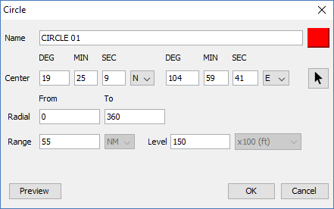

Màn hình nhập tham số vẽ cung tròn

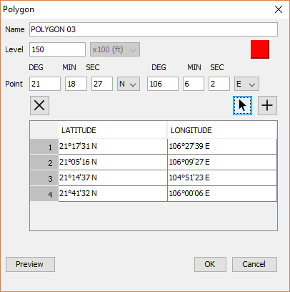

Màn hình nhập tham số vẽ đa giác

1. Các thành phần giao diện

| **STT** | **Tên** | **Mã** | **Loại** | **Kiểu dữ liệu** | **Độ dài** | **Giá trị khởi tạo** | **Ghi chú** |
| --- | --- | --- | --- | --- | --- | --- | --- |
| 1 | Get Cord Mouse | chkGetMouseCord | CheckBox | Boolean | 1 | False |  |
| 2 | Deg | txtDegNorth | Textbox | Integer | 3 |  |  |
| 3 | Min | txtMinNorth | Textbox | Integer | 3 |  |  |
| 4 | Sec | txtSecNorth | Textbox | Integer | 3 |  |  |
| 5 | Deg | txtDegEast | Textbox | Integer | 3 |  |  |
| 6 | Min | txtMinEast | Textbox | Integer | 3 |  |  |
| 7 | Sec | txtSecEast | Textbox | Integer | 3 |  |  |
| 8 | FM | txtRadicalFrom | Textbox | Integer | 3 |  |  |
| 9 | TO | txtRadicalTo | Textbox | Integer | 3 |  |  |
| 10 | NM | txtRangeInNM | Textbox | Integer | 3 |  |  |
| 11 | KM | txtRangeInKM | Textbox | Integer | 3 |  |  |
| 12 | FT | txtLevelInFT | Textbox | Integer | 3 |  |  |
| 13 | M | txtLevelInM | Textbox | Integer | 3 |  |  |
| 14 | Color | drpColor | DropdownList | String |  | RED | Danh sách các mầu: RED, YELLOW, AMBER, WHITE, GRAY |
| 15 | Text | txtLalel | Textbox | String | 26 |  |  |
| 16 | DRAW | btnDraw | Button |  |  |  |  |
| 17 | USE MOUSE | btnUseMouse | Button |  |  |  |  |
| 18 | DRAW LIST | btnDrawList | Button |  |  |  |  |
| 19 | CANCEL | btnCancel | Button |  |  |  |  |

1. Luồng xử lý

| **STT** | **Phương thức/Sự kiện** | **Các bước xử lý** | **Lưu ý** |
| --- | --- | --- | --- |
| 1 | <Khởi tạo> |  |  |
| 2 | chkGetMouseCord_Click | Trường hợp:   * Nếu chkGetMouseCord.Checked = true thì đặt biến getMouse = 1; * Nếu chkGetMouseCord.Checked = false thì đặt biến getMouse = 0; |  |
| 3 | btnDraw_Click | 1. Kiểm tra biến getMouse  * Trường hợp 1: getMouse =0 hoặc 1 chuyển sang bước 2 * Trường hợp 2: getMouse=3 chuyển sang bước 3  1. Vẽ hình tròn/cung tròn    1. Kiểm tra dữ liệu  * Nếu một trong các trường sau chưa được nhập thì kết thúc xử lý   + txtDegNorth  + txtMinNorth  + txtSecNorth  + txtDegEast  + txtMinEast  + txtSecEast  + txtRadicalFrom  + txtRadicalTo   * Nếu trường txtRangeInNM và trường txtRangeInKM cùng không được nhập thì kết thúc xử lý * Nếu trường txtLevelInFT và trường txtLevelInM cùng không được nhập thì kết thúc xử lý   1. Khởi tạo đối tượng GraphicObject có type là ARC * Tâm đường tròn có tọa độ từ các trường txtDegNorth,txtMinNorth, txtSecNorth, txtDegEast,txtMinEast, txtSecEast * Cung tròn từ txtRadicalFrom tới txtRadicalTo (trường hợp nhâp 0, 360 thì vẽ hình tròn) * Bán kính được lấy từ trường txtRangeInNM hoặc txtRangeInKM * Độ cao lấy từ trường txtLevelInFT hoặc txtLevelInM   1. Lưu đối tượng GraphicObject xuống file drawlist.txt   2. Đưa đối tượng GraphicObject vào List<Idrawable> để vẽ lên màn hình   3. Xóa hết các trường vừa nhập đưa về trạng thái chưa nhập gì và kết thúc xử lý  1. Vẽ hình đa giác    1. Set getMouse = 0    2. Lưu đối tượng GraphicObject POLYGON vào danh sách List<Idrawable>    3. Xóa hết các trường vừa nhập đưa về trạng thái chưa nhập gì và kết thúc xử lý |  |
|  | btnUseMouse_Click | 1. Diable toàn bộ trường nhập 2. Set getMouse = 3 3. Kết thúc xử lý |  |
|  | btnDrawList_Click | Gọi đến màn hình hiển thị danh sách các đối tượng vẽ đã lưu trong file drawlist.txt |  |
|  | mouse_Click | 1. Trường hợp getMouse = 0  * Kết thúc xử lý  1. Trường hợp getMouse = 1    1. Nếu click chuột phải  * Kết thúc xử lý   2.2 Nếu click chuột trái   * Lấy tọa độ màn hình của chuột * Đối ra tọa độ WGS84 * Gán các giá trị Longtitude và Latitude vào các trường: txtDegNorth,txtMinNorth, txtSecNorth, txtDegEast,txtMinEast, txtSecEast theo định dạng giờ:phút:giây * Kết thúc xử lý  1. Trường hợp getMouse = 3    1. trường hợp click chuột phải  * Gán trường getMouse = 0 * Kết thúc xử lý   1. Trường hợp click chuột trái * Lấy tọa độ màn hình của chuột * Đối ra tọa độ WGS84 * Đưa tọa độ vào đối tượng GraphicObject (POLYGON) * Kết thúc xử lý |  |

#### Màn hình quản lý danh sách đối tượng đã vẽ

1. Ảnh giao diện

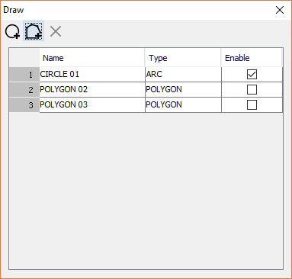

1. Các thành phần giao diện

|  |  |  |  |  |  |  |  |
| --- | --- | --- | --- | --- | --- | --- | --- |
| **STT** | **Tên** | **Mã** | **Loại** | **Kiểu dữ liệu** | **Độ dài** | **Giá trị khởi tạo** | **Ghi chú** |
| 1 | Name | grid.txtName | label | String |  |  |  |
| 2 | Type | grid.txtType | label | String |  |  |  |
| 3 | Del | grid.chkDel | CheckBox | Boolean |  |  |  |
| 4 | Delete | btnDelete | Button |  |  |  |  |
| 5 | Cancel | btnCancel | Button |  |  |  |  |

1. Luồng xử lý

| **STT** | **Phương thức/Sự kiện** | **Các bước xử lý** | **Lưu ý** |
| --- | --- | --- | --- |
| 1 | <Khởi tạo> | 1. Tải file *<drawlist.xml>*  * Trường hợp file không tồn tại thì tạo mới * Trường hợp đã tồn tại thì đọc dữ liệu trong file vào bộ nhớ * Chuyển định dạng dữ liệu thành danh sách các hình vẽ  1. Hiển thị dữ liệu lên Grid theo các trường Name, Type |  |
| 2 | grid.chkDel_Check | * Trường hợp checkbox được check thì set row.selection=true ngược lại set là false; |  |
| 3 | btnDelete_Click | 1. Kiểm tra các row trong grid  * Trường hợp có row.selection = false thì bỏ qua và chuyển sang row tiếp theo * Trường hợp có row.selection = true thì xóa row  1. Ghi lại dữ liệu xuống file <drawlist.xml> |  |
| 4 | btnCancel_Click | 1. Bỏ qua xử lý và đóng cửa sổ lại |  |

### Hiển thị mục tiêu

1. Ảnh mục tiêu

| **STT** | **Trạng thái** | **Ảnh** |
| --- | --- | --- |
| 1 | Mục tiêu thường | |  |  |  | | --- | --- | --- | | **STT** | **Loại dữ liệu** | **Biểu tượng** | | 1 | ADS-B |  | | 2 | Radar sơ cấp |  | | 3 | Radar thứ cấp |  | |
| 2 | Mục tiêu có cảnh báo | Đối với mục tiêu có cảnh báo sẽ xuất hiện vòng tròn có chỉ thị màu bao quanh mục tiêu như ảnh dưới đây:  Description: C:\Documents and Settings\Haint\Desktop\New Folder\vacham.png  Mục tiêu hiển thị trên màn hình sẽ được xác thực khi gắn với dữ liệu Kế hoạch bay.  Với những mục tiêu không có kế hoạch bay sẽ có chỉ thị màu khác biệt với các mục tiêu có kèm kế hoạch bay thông thường. |

1. Luồng xử lý

| **STT** | **Phương thức/Sự kiện** | **Các bước xử lý** | **Lưu ý** |
| --- | --- | --- | --- |
| 1 | display(Flight) | 1. Kiểm tra việc hiển thị   1.1 Kiểm tra các điều kiện filter bằng cách gọi hàm ***verify(Flight)***   * Trường hợp true: set displayLabel = true; * Trường hợp false và AppContext.Filter.HideAll = true thì kết thúc xử lý * Trường hợp khác: set displayLabel = false;  1. Vẽ biểu tượng    1. Đổi tọa độ WGS84 của mục tiêu thành tọa độ trên màn hình làm điểm trung tâm để vẽ biểu tượng    2. Kiểm tra Warning bằng cách gọi hàm ***checkFlight(Flight)*** (*Xem chi tiết tại 5.2.13 mục 7*)  * Nếu warning = true thì vẽ biểu tượng như hình 2 * Nếu warning = thì vẽ biểu tượng như hình 1  1. Vẽ nhãn    1. Trường hợp displayLabel = true thì bỏ qua bước 3    2. Trường hợp vẽ lần đầu tiên vị trí mặc định của nhãn nằm ở góc 135 độ (theo hướng bắc từ), so với biểu tượng mực tiêu.    3. Vẽ các thông tin khác  * Nếu AppContext.Target.Label.CallSign = true thì vẽ CallSign * Nếu AppContext.Target.Label.SSR = true thì vẽ 24BitAddress * Nếu AppContext.Target.Label.Speed = true thì vẽ Speed * Nếu AppContext.Target.Label.Alt = true thì vẽ Altitude * Nếu AppContext.Target.Label.CAlt = true thì vẽ C.Alt * Nếu AppContext.Target.Label.CoAlt = true thì vẽ Co.Alt * Nếu AppContext.Target.Label.Controller = true thì vẽ Controller * Nếu AppContext.Target.Label.HDGNote = true thì vẽ HDGNote * Nếu AppContext.Target.Label.Info = true thì vẽ Info  1. Vẽ đường nối giữa biểu tượng và nhãn    1. Trường hợp displayLabel = true thì bỏ qua bước 4 2. Đổ màu:  |  |  |  |  | | --- | --- | --- | --- | | **STT** | **Trạng thái** | **Màu** | **Mã** | | 1 | Target chưa được kiểm soát | White | #FFFFFF | | 2 | Target đang trong quyền kiểm soát | Green | #008000 | | 3 | Đang có control khác kiểm soát | Yellow | #FFFF00 | | 4 | Vác target đang chuyển giao | Blue | #0000FF | | 5 | Target chuyển giao đang chờ tiếp nhận | Magenta | #FF00FF | | 6 | Các target bị mất tín hiệu | Cyan | #00FFFF |  1. Vẽ SpeedVector    1. Trường hợp AppContext.SpeedVector = false:  * Tắt hiển thị SpeedVector   1. Trường hợp AppContext.SpeedVector = true thì vẽ SpeedVector: * Hướng của vector là Flight.Heading * Độ lớn là AppContext.SpeedVectorAmout * Flight.Speed  1. Hiển thị vết bay (History)  * Trường hợp AppContext.HistoryLength = 0: không hiển thị * Trường hợp AppContext.HistoryLength = -1: hiển thị toàn bộ các vết bay * Trường hợp khác: Vẽ vết bay trong khoảng thời gian được xác định trong AppContext.HistoryLength (đơn vị là phút) |  |
| 2 | verify(Flight) | 1. Tham số Flight là mục tiêu được kiểm tra trong đó có các thông tin:  * Callsign * Vị trí (longtitude, latitude) * Tốc độ (Ground speed) * Hướng bay (Heading) * Độ cao (Altitude)  1. Kiểm tra    1. Trường hợp chỉ kiểm flight level (low, high)  * Trường hợp: low <= Flight.Altitude <= high thì trả về true * Trường khác trả về false;   1. Trường hợp chỉ kiểm tra Airline (Callsign) * Trường hợp Flight.CallSign.startWith(Callsign) thì trả về true * Trường hợp khác trả về false;   1. Trường hợp kiểm tra flight lever và Airline (điều kiện And) * Trường hợp thỏa mãn cả 2.1 và 2.2 thỉ trả về true * Trường hợp khác trả về false   1. trường hợp kiểm tra flight level và Airline (điều kiện Or) * Trường hợp thỏa mãn cả 2.1 hoặc 2.2 thỉ trả về true * Trường hợp khác trả về false |  |

### Hiển thị màn hình phụ

1. Ảnh giao diện

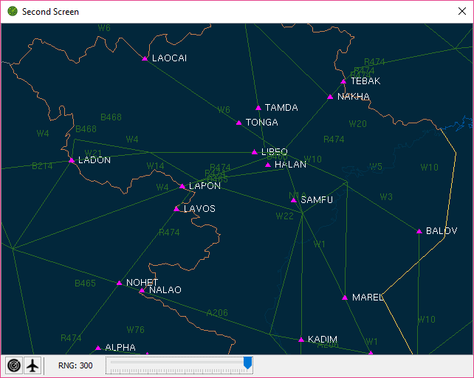

1. Các thành phần trên màn hình

|  |  |  |  |  |  |  |  |
| --- | --- | --- | --- | --- | --- | --- | --- |
| **STT** | **Tên** | **Mã** | **Loại** | **Kiểu dữ liệu** | **Độ dài** | **Giá trị khởi tạo** | **Ghi chú** |
| 1 | MAP | mnuMap | Menu |  |  |  | Menu chứa các chức năng về hiển thị bản đồ |
| 2 | AIRPORTS | mnuAirports | MenuItem |  |  |  | Nằm trong menu MAP |
| 3 | TMA | mnuTma | MenuItem |  |  |  | Nằm trong menu MAP |
| 4 | RWY | mnuRwy | MenuItem |  |  |  | Nằm trong menu MAP |
| 5 | VVP | mnuVvp | MenuItem |  |  |  | Nằm trong menu MAP |
| 6 | FIX/NAV | mnuFixNav | MenuItem |  |  |  | Nằm trong menu MAP |
| 7 | TARGET | mnuTarget | Menu |  |  |  |  |
| 8 | LABEL | mnuLabel | MenuItem |  |  |  | Nằm trong menu TARGET |
| 9 | CALLSIGN | mnuCallsign | MenuItem |  |  |  | Nằm trong menu LABEL |
| 10 | SSR/ADDRESS | mnuSsrAddress | MenuItem |  |  |  | Nằm trong menu LABEL |
| 11 | SPD | mnuSpd | MenuItem |  |  |  | Nằm trong menu LABEL |
| 12 | ALT | mnuAlt | MenuItem |  |  |  | Nằm trong menu LABEL |
| 13 | HDG Note | mnuHdgNode | MenuItem |  |  |  | Nằm trong menu LABEL |
| 14 | RNG | mnuRng | SliceBar | Integer | 4 | 1 | Giá trị min là 1, max là 300, bước dữ liệu là 1. |

1. Luồng xử lý

| **STT** | **Phương thức/Sự kiện** | **Các bước xử lý** | **Lưu ý** |
| --- | --- | --- | --- |
| 1 | <Khởi tạo> | 1. Tải dữ liệu trong file <seconds-screen.xml> 2. Khởi tạo đối tượng AppContext.Secondary để chứa dữ liệu vừa load |  |
| 2 | MnuAirports_Click | Chuyển đến chức năng chuyển vùng tác nghiệp (**5.2.7**) |  |
| 3 | mnuTma_Click | Set AppContext.SecondaryScreen.TMA = mnuTma.Checked |  |
| 4 | mnuRwy_Click | Set AppContext.SecondaryScreen.Runway = mnuRwy.Checked |  |
| 5 | mnuVvp_Click | Set AppContext.Secondary.Prohibited = mnuVvp.Checked |  |
| 6 | mnuFixNav_Click | Set AppContext.Secondary.FixNav = mnuFixNav.Checked |  |
| 7 | mnuTarget_Click | Show menu TARGET |  |
| 8 | mnuLabel_Click | Set AppContext.Secondary.Target.Label = mnuLabel.Check |  |
| 9 | mnuCallsign_Click | Set AppContext.Secondary.Target.CallSign = mnuCallsign.Checked |  |
| 10 | mnuSsrAddress_Click | Set AppContext.Secondary.Target.SSR = mnuSsrAddress.Checked |  |
| 11 | mnuSpd_Click | Set AppContext. Secondary.Target.Speed = mnuSpd.Checked |  |
| 12 | mnuAlt_Click | Set AppContext. Secondary.Target.Alt = mnuAlt.Checked |  |
| 13 | mnuHdgNode_Click | Set AppContext. Secondary.Target.HDGNote = mnuHdgNode.Checked |  |
| 14 | mnuRng_Click | Set AppContext. Secondary.Target.Info = mnuRng.Checked |  |

### Chức năng chuyển vùng tác nghiệp

1. Ảnh giao diện

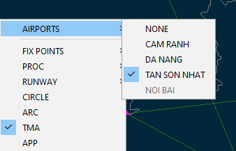

1. Các thành phần giao diện

|  |  |  |  |  |  |  |  |
| --- | --- | --- | --- | --- | --- | --- | --- |
| **STT** | **Tên** | **Mã** | **Loại** | **Kiểu** | **Độ dài** | **Giá trị khởi tạo** | **Ghi chú** |
| 1 | AIRPORTS | CbxAirports | Combobox | String |  |  |  |

1. Luồng xử lý

| **STT** | **Phương thức/Sự kiện** | **Các bước xử lý** | **Lưu ý** |
| --- | --- | --- | --- |
| 1 | <Khởi tạo> | 1. Lấy danh sách các vùng tác nghiệp (Center) đưa vào cbxCenter 2. Khởi tạo dữ liệu  * Trong cbxCenter lựa chọn vào center hiện tại * Lấy vai trò của vị trí tác nghiệp nếu là Monitor thì select vào rdoMonitor, nếu là Controller thì select vào rdoController |  |
| 2 | changeRole(centerId, role) | 1. Các tham số:  * Tham số center được người sử dụng lựa chọn trong cbxAirports * Tham số role được lựa chọn trong 2 radio button (monitor hoặc controller)  1. Trường hợp vị trí đường dài  * Chuyển vị trí hiển thị về trung tâm bản đồ * Tắt các chức năng vẽ TMA * Tắt các chức năng vẽ RWY * Tắt các chức năng vẽ PROC * Tính lại các Warning để cập nhập lại trạng thái các mục tiêu * Refresh lại các mục tiêu  1. Vi trí tiếp cận và vị trí tower  * Chuyển vị trí hiển thị vào phân khu tương ứng với vị trí tiếp cận * Bật các hình vẽ TMA * Ẩn các hình vẽ RWY * Ẩn các hình vẽ PROC * Bật các chức năng vẽ vòng tròn tiếp cận (Cam Ranh, TSN)  1. Trường hợp chọn role là Monitor:  * Tắt hết các chức năng điều khiển mục tiêu (5.2.15) |  |

### Chức năng lọc hiển thị

1. Ảnh giao diện

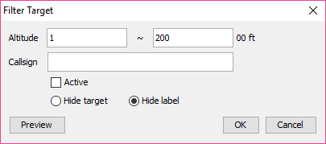

1. Các thành phần giao diện

| **STT** | **Tên** | **Mã** | **Loại** | **Kiểu** | **Độ dài** | **Giá trị khởi tạo** | **Ghi chú** |
| --- | --- | --- | --- | --- | --- | --- | --- |
| 1 | Flight level | lblFilter | Label | String |  | Flight level |  |
| 2 | High | lblLocation | Label | Integer |  | 0 |  |
| 3 | Low | grid.No | Label | Integer |  | 0 |  |
| 4 | Mode | grid.Name | Label | String |  |  |  |
| 5 | Callsign | grid.Start | Label | String |  |  |  |
| 6 | Active | grid.End | Checkbox | Boolean |  |  |  |
| 7 | Hide all | grid.Status | RadioBox | Boolean |  |  |  |
| 8 | Hide label | txtStart | RadioBox | Boolean |  |  |  |
| 9 | OK | btnOK | Button |  |  |  |  |
| 10 | Preview | btnPreview | Button |  |  |  |  |
| 11 | Cancel | btnCancel | Button |  |  |  |  |

1. Luồng xử lý

| **STT** | **Phương thức/Sự kiện** | **Các bước xử lý** | **Lưu ý** |
| --- | --- | --- | --- |
| 1 | <Khởi tạo> | 1. Kiểm tra file *<filters.xml>*  * Trường hợp file không tồn tại thì tạo mới và bỏ qua xử lý * Đọc dữ liệu trong file và hiển thị lên màn hình |  |
| 2 | btnPreview_Click | 1. Đọc dữ liệu trên form 2. Chuyển vào biến *AppContext.Filter* để hiển thị |  |
| 3 | btnOK_Click | 1. Đọc dữ liệu trên form 2. Chuyển vào biến *AppContext.Filter* để hiển thị 3. Lưu dữ liệu xuống file *<filters.xml>* |  |
| 4 | btnCancel_Click | 1. Tài dữ liệu từ file *<filters.xml>* đưa vào biến AppContext.Filter 2. Đóng cửa sổ |  |

### Chức năng đo khoảng cách

1. Luồng xử lý

| **STT** | **Phương thức/Sự kiện** | **Các bước xử lý** | **Lưu ý** |
| --- | --- | --- | --- |
| 1 | measure(Track1, Track2) | 1. Các tham số:  * Track1, Track2 là vị trí của mục tiêu trong hệ tọa độ WGS84  1. Cách tính tổng quát như sau:  * Tính hệ số góc của cung tròn, tâm là tâm trái đất với 2 điểm Track1và Track2 * Lấy bán kính trái đất nhân với hệ số góc để ra khoảng cách giữa 2 điểm Track1 và Track2. |  |
| 2 | measure(Track, Point) | 1. Các tham số:  * Track là vị trí của máy bay (hệ tọa độ WGS84) * Point là một điểm trên màn hình (Hệ tọa độ màn hình)  1. Cách tính:  * Đổi vị trí của Point từ hệ tọa độ màn hình sang hệ tọa độ JOGL, sau đó đổi sang hệ tọa độ WGS84 (Point1) * Sử dụng hàm measure(Track1, Track2) ở mục 1 để tính vị trí |  |
| 3 | measure(Point1, Point2) | 1. Các tham số:  * Point1, Point2 là vị trí chọn bằng chuột trên màn hình  1. Cách tính:  * Đổi vị trí của Point1 và Point2 từ hệ tọa độ màn hình sang hệ tọa độ JOGL, sau đó đổi sang hệ tọa độ WGS84.   Sử dụng hàm measure(Track1, Track2) ở mục 1 để tính vị trí |  |

### Chức năng phóng to thu nhỏ

| **STT** | **Phương thức/Sự kiện** | **Các bước xử lý** | **Lưu ý** |
| --- | --- | --- | --- |
| 1 | zoom(ratio) | Sử dụng hàm gl.glScalef(ratio, ratio, ratio) để thay đổi tỉ lệ vẽ bản đồ | Hàm gl.glScalef nằm trong thư viện JOGL |

### Chức năng Record

| **STT** | **Phương thức/Sự kiện** | **Các bước xử lý** | **Lưu ý** |
| --- | --- | --- | --- |
| 1 | record(Message) | 1. Tham số Message là bản tin ADS-B đã được giải mã (nằm trong thư viện AsterixCat21) 2. Tạo thư mục theo thời gian  * Lấy ngày tháng hiện tại theo định dạng YYYY-MM-DD. * Trường hợp không có thư mục lưu trữ có tên trùng với năm thì tạo mới * Chuyển tiếp tới các thư mục con  1. Kiểm tra dữ liệu quá hạn.  * Lấy ngày hết hạn lưu trữ dữ liệu theo định dạng YYYY-MM-DD * Xét từng thư mục trong khu vự lưu trữ * Trường hợp có tên nhò hơn ngày hết hạn thì xóa  1. Ghi file  * Lấy giờ hiện tại theo định dạng HH * Trường hợp chưa có file ghi dữ liệu tương ứng thì đóng hết file đang mởi và tạo mới file * Mở file để ghi dữ liệu * Tuần tự hóa (serialize) đối tượng Message và lưu xuống file dạng mảng byte (byte array) |  |

### Chức năng Playback

1. Ảnh giao diện

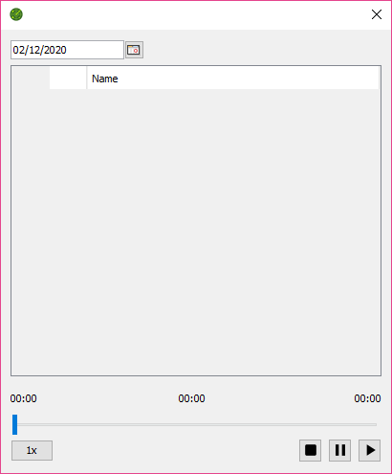

1. Các thành phần giao diện

| **STT** | **Tên** | **Mã** | **Loại** | **Kiểu** | **Độ dài** | **Giá trị khởi tạo** | **Ghi chú** |
| --- | --- | --- | --- | --- | --- | --- | --- |
| 1 | Date | dtPlayBackDate | DateTime | DateTime |  | Ngày hiện tại | Ngày xem lại các playback |
| 2 | Location | lblLocation | Label | String |  | Tên thư mục gốc chứa dữ liệu Record |  |
| 3 | No | grid.No | Label | Integer |  |  | Số thứ tự bản ghi |
| 4 | Name | grid.Name | Label | String |  |  | Tên bản ghi |
| 5 | Start | grid.Start | Label | String |  |  | Thời điểm bắt đầu có dữ liệu |
| 6 | End | grid.End | Label | String |  |  | Thời điểm kết thúc của dữ liệu |
| 7 | Status | grid.Status | Label | String |  |  | Trạng thái: Play/Stop/Pause |
| 8 | Start | txtStart | Label | String |  | 0 | Thời điểm bắt đầu của bản ghi đang được playback. |
| 9 | Current | txtCurrent | Label | String |  | 0 | Thời điểm đang được playback dữ liệu trên màn hình. |
| 10 | End | txtEnd | Label | String |  | 0 | Thời điểm kết thúc của bản ghi đang được playback. |
| 11 |  | pgrPlaySeek | ProgressBar | Integer |  |  | Thanh hiển thị tiến trình playback |
| 12 | 1x | btnPlaySpeed | Button | Integer |  | 1x | Thay đổi tốc độ playback. Các mốc tốc độ bao gồm: 1x, 2x, 3x, 4x. |
| 13 | Stop | btnStop | Button |  |  |  |  |
| 14 | Pause | btnPause | Button |  |  |  |  |
| 15 | Play | btnPlay | Button |  |  |  |  |

1. Luồng xử lý

| **STT** | **Phương thức/Sự kiện** | **Các bước xử lý** | **Lưu ý** |
| --- | --- | --- | --- |
| 1 | <Khởi tạo> | 1. Khởi tạo các tham số:  * Lấy ngày load dữ liệu là ngày hiện tại (dtPlayBackDate) * Lấy danh sách các file dữ liệu đã được Record trong thư mục tương ứng với ngày được lựa chọn (dtPlayBackDate) và đưa vào grid * Tốc độ Playback đặt là 1x * Disable các button Stop, Pause, Play |  |
| 2 | dtPlayBackDate_Change | 1. Lấy ngày lựa chọn trong trường dtPlayBackDate 2. Trường hợp đang playback  * Dừng playback * Set các button Stop, Pause, Play về trạng thái Disable * Set ProgressBar về trạng thái disable, các trường txtStart, txtEnd về 0, txtCurrent về null.  1. Hiển thị lại dữ liệu  * Clear hết dữ liệu trong Grid * Liệt kê các file record trong thư mục tương ứng với ngày lựa chọn và hiển thị vào Grid. |  |
| 3 | grid_SelectionChange | 1. Trường hợp đang playback thì bỏ qua không xử lý 2. Trường hợp grid không có dữ liệu hoặc không có row nào được select thì disable toàn bộ các buttion: Stop, Pause, Play 3. Trường hợp grid có dữ liệu và row được select:  * Disable button Stop, Pause * Enable nút Play * lblStart hiển thị thời gian bắt đầu row được chọn * lblEnd hiển thị thời gian kết thúc của row được chọn |  |
| 3 | btnPlay_Click | 1. Cập nhập dữ liệu  * Set các nút Stop/Pause là enable  1. Phát dữ liệu  * Tải file dữ liệu vào bộ nhớ * Lấy các bản tin theo block 1 giây và lần lượt phát theo giao thức UDP vào cổng playback (cổng này được cấu hình trong file config) * Sử dụng đối tượng Timer để tạo chu kỳ phát dữ liệu. * Chu kỳ phát được tính bằng công thức 1000 / btn. Đơn vị là mili-second. (các mốc 1x : 1000, 2x: 500, 3x: 330, 4x: 250)  1. Cập nhập dữ liệu  * Lấy thời gian của block vừa được phát đi để cập nhập vào lblCurrent | Đối tượng Timer nằm trong thư viện của bộ JDK. |
| 4 | btnPause_Click | 1. Tạm dừng Timer để dữ liệu không tiếp tục phát nhưng vẫn giữ được tiến trình phát. 2. Cập nhập trạng thái:  * Disbale nút Pause * Enbale nút Play * Không cleat các mục tiêu trên màn hình. |  |
| 5 | btnStop_Click | 1. Dừng phát dữ liệu  * Giải phóng đối tượng Timer; * Clear hết mục tiêu đang vẽ trên màn hình. * Set giá trị lblCurrent về rỗng  1. Cập nhập trạng thái  * Disable nút Pause, Stop * Enable nút Play |  |
| 6 | btnPlaySpeed | Set lại tốc độ phát dữ liệu tuần tự theo các mốc sau:  1x 🡪 2x 🡪 3x 🡪 4x |  |
| 7 | pgrPlaySeek_Drag | 1. Cập nhập lại tiến trình Playback  * Lấy giá trị hiện tại của thanh tiến trình ProgressBar để tính theo block 1 giây. Lấy giá trị này để set vào giá trị index trong danh sách các bản tin record. * Tiến hành phát dữ liệu tại giá trị Index mới. |  |

### Chức năng cảnh báo

#### Cấu hình cảnh báo va chạm

1. Ảnh giao diện

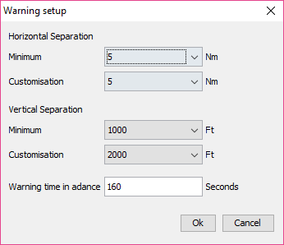

1. Các thành phần giao diện

| **STT** | **Tên** | **Mã** | **Loại** | **Kiểu** | **Độ dài** | **Giá trị khởi tạo** | **Ghi chú** |
| --- | --- | --- | --- | --- | --- | --- | --- |
| 1 | Horizontal Seperation | lblHorizonSep | Label |  |  |  |  |
| 2 | Minimum | cbxHorizonMin | Combobox | Integer |  | 5 | -Đơn vị Nm  -Items: 5, 10 |
| 3 | Customisation | cbxHorizonCus | Combobox | Integer |  | 5 | -Đơn vị Nm  -Items: 5, 6, 7, 8, 9, 10, 11, 12, 13, 14, 15 |
| 4 | Vertical Seperation | lblVerticalSep | Label |  |  |  |  |
| 5 | Minimum | cbxVerticalMin | Label | String |  |  | -Đơn vị Feet  -Items: 1000, 2000 |
| 6 | Customisation | cbxVerticalCus | Label | String |  |  | -Đơn vị Feet  -Items: 1000, 1500, 2000, 2500, 3000 |
| 7 | Ok | btnOK |  |  |  |  |  |
| 8 | Cancel | btnCancel |  |  |  |  |  |

1. Luồng xử lý

| **STT** | **Phương thức/Sự kiện** | **Các bước xử lý** | **Lưu ý** |
| --- | --- | --- | --- |
| 1 | <Khởi tạo> | 1. Lấy các tham số trong file <operaion.xml>:  * ConflictAlert.VerticalSeperation * ConflictAlert.VerticalCustomSeperation * ConflictAlert.HorizonSeperation * ConflictAlert.HorizonCustomSeperation  1. Hiển thị các tham số trên trong các Combobox |  |
| 2 | btnOK_Click | 1. Lấy các giá trị trên màn hình và ghi vào file <opertation.xml> |  |
| 3 | btnCancel_Click | 1. Đóng cửa sổ |  |

#### Các cảnh báo khác

| **STT** | **Phương thức/Sự kiện** | **Các bước xử lý** | **Lưu ý** |
| --- | --- | --- | --- |
| 1 | verifySTCA(Flight) | 1. Tham số Flight là mục tiêu được kiểm tra trong đó có các thông tin:  * Callsign * Vị trí (longtitude, latitude) * Tốc độ (Ground speed) * Hướng bay (Heading) * Độ cao (Altitude)  1. Kiểm tra    1. Trường hợp chức năng STCA Warning không được chọn:  * Gán warning = false * Kết thúc xử lý   1. Kiểm tra va chạm * Lấy các tham số từ tham số hệ thống: WarningHitFuture: Thời gian so sánh va chạm so với hiện tại (giây) WarningHitLevel: Độ cao so sánh va chạm WarningHitDistance: Phân cách cảnh báo so sánh va chạm WarningHitDistanceYellow: Phân cách cảnh báo vàng so sánh va chạm * Lần lượt duyệt qua tất cả các mục tiêu hiện có * Tính vị trí, độ cao của mục tiêu đang duyệt tại thời điểm theo tham số WarningHitFuture. * Lần lượt duyệt và tính độ cao, vị trí của tất cả các mục tiêu hiện có còn lại (khác với mục tiêu đang duyệt) * So sánh độ cao, vị trí của mục tiêu đang duyệt với lần lượt các mục tiêu còn lại với tham số hệ thống đã lấy ở trên: * Nếu khoảng cách nhỏ hơn hoặc bằng WarningHitDistance thì set warning = true * Nếu khoảng cách lớn hơn WarningHitDistance và nhỏ hơn hoặc bằng WarningHitDistanceYellow thì set yellowwarning = true; warning = false * Nếu khoảng cách lớn hơn WarningHitDistanceYellow thì set warning = false; |  |
| 2 | verifyMSA(Flight) | 1. Tham số Flight là mục tiêu được kiểm tra trong đó có các thông tin:  * Callsign * Vị trí (longtitude, latitude) * Tốc độ (Ground speed) * Hướng bay (Heading) * Độ cao (Altitude)  1. Kiểm tra    1. Trường hợp chức năng MSA Warning không được chọn:  * Gán warning = false * Kết thúc xử lý   1. Trường hợp vị trí của máy bay nằm ngoài vùng tiếp cận: * Gán warning = false; * Kết thúc xử lý   1. Lấy độ cao hiện tại của mục tiêu đối chiếu với độ cao của vùng tiếp cận (Độ cao này được cấu hình trong file config) * Trường hợp độ cao mục tiêu thấp hơn hoặc bằng: gán warning = true; * Trường hợp độ cao mục tiêu cao hơn: gán warning= false; |  |
| 3 | verifyVVPR(Flight) | 1. Tham số Flight là mục tiêu được kiểm tra trong đó có các thông tin:  * Callsign * Vị trí (longtitude, latitude) * Tốc độ (Ground speed) * Hướng bay (Heading) * Độ cao (Altitude)  1. Kiểm tra    1. Trường hợp chức năng MSA Warning không được chọn:  * Gán warning = false * Kết thúc xử lý   1. Lần lượt kiểm tra các vùng VVP/VVR * Nếu FPL nằm trong bất kỳ vùng nào thì gán warning = true * Trường hợp khác thì đặt warning = false |  |
| 4 | verifyCLDC(Flight) | 1. Tham số Flight là mục tiêu được kiểm tra trong đó có các thông tin:  * Callsign * Vị trí (longtitude, latitude) * Tốc độ (Ground speed) * Hướng bay (Heading) * Độ cao (Altitude)  1. Kiểm tra    1. Trường hợp chức năng CL/DC Warning không được chọn:  * Gán warning = false * Kết thúc xử lý   1. Kiểm tra trường VerticalRate của Flight * Trường hợp <> 0: Gán warning = true * Trường hợp == 0 hoặc null: Gán warning = false |  |
| 5 | verifyDrawZone(Flight) | 1. Tham số Flight là mục tiêu được kiểm tra trong đó có các thông tin:  * Callsign * Vị trí (longtitude, latitude) * Tốc độ (Ground speed) * Hướng bay (Heading) * Độ cao (Altitude)  1. Kiểm tra:    1. Trường hợp chức năng Draw Warning không được chọn:  * Gán warning = false * Kết thúc xử lý   1. Nếu mục tiêu nằm trong bất kỳ vùng được vẽ nào thì: * Gắn warning = true; * Kết thúc xử lý   1. Trường hợp khác thì gán warning = false; |  |
| 6 | verifyAMA(Flight) | 1. Tham số Flight là mục tiêu được kiểm tra trong đó có các thông tin:  * Callsign * Vị trí (longtitude, latitude) * Tốc độ (Ground speed) * Hướng bay (Heading) * Độ cao (Altitude)  1. Kiểm tra    1. Trường hợp chức năng AMA Warning chưa được chọn hoặc mục tiêu không nằm trong ô AMA nào:  * Set warning = false; * Kết thúc xử lý   1. Lấy độ cao hiện tại của mục tiêu so sánh với độ cao cảnh báo của ô AMA. * Trường hợp nhỏ hơn thì set warning=true * Ngược lại thì set warning = false; |  |
| 7 | verifyOutScreen(Flight) | * Tham số Flight là mục tiêu được kiểm tra trong đó có các thông tin: * Callsign * Vị trí (longtitude, latitude) * Tốc độ (Ground speed) * Hướng bay (Heading) * Độ cao (Altitude) * Kiểm tra   1. Chức năng cảnh báo OutScreen chưa được bật: * Set warning = false; * Kết thúc xử lý   1. Trường hợp Flight.assume = false hoặc Flight.Controller != <vị trí đang khai thác> : * Set warning = false; * Kết thúc xử lý   1. Lấy tọa độ 4 điểm (ABCD) của màn hình hiển thị đổi sang tọa độ WGS84   2. Nếu Flight.Position nằm ngoài ABCD thì Set warning = true;   3. Trường hợp khác set Set warning = false; |  |
| 8 | checkFlight(Flight) | 1. Tham số Flight là mục tiêu được kiểm tra trong đó có các thông tin:  * Callsign * Vị trí (longtitude, latitude) * Tốc độ (Ground speed) * Hướng bay (Heading) * Độ cao (Altitude)  1. Gọi hàm verifySTCA(Flight)  * Trường hợp warning = true thì kết thúc xử lý  1. verifyMSA(Flight)  * Trường hợp warning = true thì kết thúc xử lý  1. verifyVVPR(Flight)  * Trường hợp warning = true thì kết thúc xử lý  1. verifyCLDC(Flight)  * Trường hợp warning = true thì kết thúc xử lý  1. verifyDrawZone(Flight)  * Trường hợp warning = true thì kết thúc xử lý  1. verifyAMA(Flight)  * Trường hợp warning = true thì kết thúc xử lý  1. Gán warning = false; |  |

### Chức năng Traffic List

* 1. Ảnh giao diện

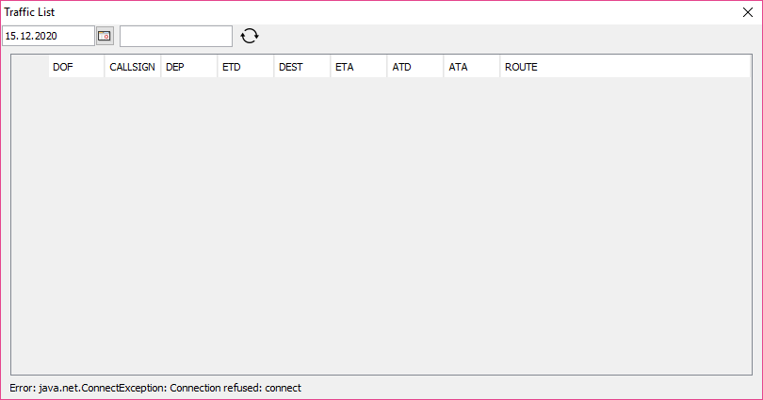

* 1. Các thành phần giao diện

| **STT** | **Tên** | **Mã** | **Loại** | **Kiểu** | **Độ dài** | **Giá trị khởi tạo** | **Ghi chú** |
| --- | --- | --- | --- | --- | --- | --- | --- |
| 1 | DOF | dtDateOfFlight | DateTime | DateTime |  | Ngày hiện tại |  |
| 2 | CallSign | txtCallSign | TextBox | String |  |  |  |
| 3 | No | grid.No | Label | Integer |  |  |  |
| 4 | Type | grid.Type | Label | String |  |  |  |
| 5 | Callsign | grid.CallSign | Label | String |  |  |  |
| 6 | DEP | grid.DEP | Label | String |  |  |  |
| 7 | DEST | grid.DEST | Label | String |  |  |  |
| 8 | ETD | grid.ETD | Label | String |  |  |  |
| 9 | ETA | grid.ETA | Label | String |  |  |  |
| 10 | Route | grid.Route | Label | String |  |  |  |
| 11 | Status | grid.Status | ProgressBar | Integer |  |  |  |

* 1. Luồng xử lý

| **STT** | **Phương thức/Sự kiện** | **Các bước xử lý** | **Lưu ý** |
| --- | --- | --- | --- |
| 1 | <Khởi tạo> | 1. Lấy ngày hiện tại gán vào trường dtDateOfFlight 2. Kết nối tới CSDL lấy dữ liệu trong bảng Flight với tham số lọc là ngày hiện tại 3. Hiển thị trong Grid |  |
| 2 | dtDateOfFlight_Change | 1. Kết nối tới CSDL lấy dữ liệu trong bảng Flight với tham số lọc là ngày được chọn trong dtDateOfFlight 2. Hiển thị trong Grid |  |

### Các chức năng điều khiển mục tiêu

| **STT** | **Phương thức/Sự kiện** | **Các bước xử lý** | **Lưu ý** |
| --- | --- | --- | --- |
| 1 | assum(Flight) | 1. Tham số Flight là mục tiêu được kiểm tra trong đó có các thông tin:  * Callsign * Vị trí (longtitude, latitude) * Tốc độ (Ground speed) * Hướng bay (Heading) * Độ cao (Altitude)  1. Kiểm tra nếu rơi vào các trường hợp dưới đây thì bỏ qua xử lý  * Mục tiêu đang được điều khiển bởi vị trí khác * Mục tiêu đang trong trạng thái transfer giữa 2 vị trí khác với vị trí đang điều hành  1. Xử lý  * Gán cờ Flight.Assume = true, Flight.Controller = <*vị trí đang tác nghiệp*> * Ghi lên CSDL trên máy chủ |  |
| 2 | transfer(Flight) | 1. Tham số Flight là mục tiêu được kiểm tra trong đó có các thông tin:  * Callsign * Vị trí (longtitude, latitude) * Tốc độ (Ground speed) * Hướng bay (Heading) * Độ cao (Altitude)  1. Kiểm tra nếu rơi vào các trường hợp dưới đây thì bỏ qua xử lý  * Mục tiêu đang được điều khiển bởi vị trí khác * Mục tiêu đang trong trạng thái transfer giữa 2 vị trí khác với vị trí đang điều hành * Mục tiêu không có trạng thái là assume bởi vị trí đang tác nghiệp  1. Xử lý  * Gán cờ Flight.Transfer = true, Flight.TransferTo = <*Vị trí sector được chuyển giao*> * Ghi lên CSDL trên máy chủ |  |
| 3 | cancel(Flight) | 1. Tham số Flight là mục tiêu được kiểm tra trong đó có các thông tin:  * Callsign * Vị trí (longtitude, latitude) * Tốc độ (Ground speed) * Hướng bay (Heading) * Độ cao (Altitude)  1. Kiểm tra nếu rơi vào các trường hợp dưới đây thì bỏ qua xử lý  * Mục tiêu đang được điều khiển bởi vị trí khác * Mục tiêu đang trong trạng thái transfer giữa 2 vị trí khác với vị trí đang điều hành * Mục tiêu không có trạng thái là assume bởi vị trí đang tác nghiệp  1. Xử lý  * Gán cờ Flight.Assume = false, Flight.Controller = null, Flight.Transfer=false, Flight.TransferTo=null * Ghi lên CSDL trên máy chủ |  |

### Chức năng thay đổi mầu hiển thị

1. Ảnh giao diện

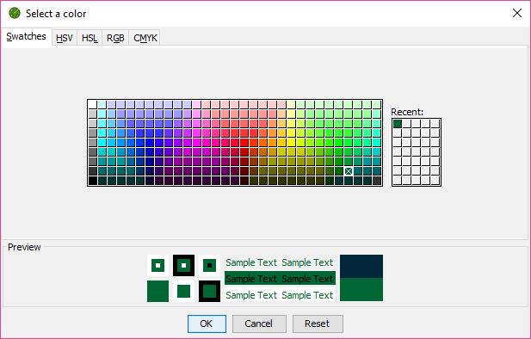

1. Các thành phần giao diện

|  |  |  |  |  |  |  |  |
| --- | --- | --- | --- | --- | --- | --- | --- |
| **STT** | **Tên** | **Mã** | **Loại** | **Kiểu** | **Độ dài** | **Giá trị khởi tạo** | **Ghi chú** |
| 1 | Color slider | slrColor | Slider | int |  | Ngày hiện tại |  |
| 2 | Color code | txtColorCode | TextBox | String |  |  |  |
| 3 | Save | btnSave | Button |  |  |  |  |
| 4 | Cancel | btnCancel | Button |  |  |  |  |

1. Luồng xử lý

| **STT** | **Phương thức/Sự kiện** | **Các bước xử lý** | **Lưu ý** |
| --- | --- | --- | --- |
| 1 | <Khởi tạo> | * Lấy giá trị background trong file <operation.xml> set vào Slide và txtColorCode |  |
| 2 | slrColor_Change | 1. Lấy mã mầu hiển thị vào txtColorCode 2. Thay đổi background bằng mầu mới |  |
| 3 | btnSave_Click | 1. Ghi lại mã mầu xuống file operation.xml 2. Đóng cửa sổ |  |
| 4 | btnCancel_Click | 1. Lấy lại mã mầu cũ trong file <operation.xml> 2. Hiển thị background bằng mã mầu cũ 3. Đóng cửa sổ |  |

### Chức năng tích hợp bản đồ địa hình

1. Ảnh giao diện (hình ảnh minh hoạ sản phẩm)

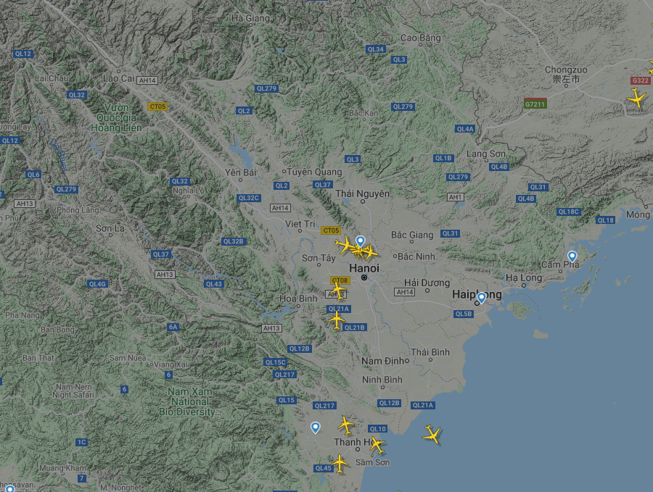

1. Các thành phần giao diện

- Thành phần giao diện bản đồ.

- Thành phần giao điện dữ liệu không lưu:

+ Các dài, trạm dẫn đường(NDB,VOR/DME)

+ Các điểm cố định (FIXPOINT)

+ Phân chia các vùng trách nhiệm (SECTOR)

+ Các vùng cảnh bảo (AMA, VVD,VVP,VVR, TMA…)

+ Đường cất hạ cánh(RUNWAY)

+ Đường bay (ROUTES)

+ Phương thức bay …

- Thành phần dữ liệu về vị trí máy bay

1. Luồng xử lý

* Đọc dữ liệu bản đồ từ file bản đồ ngoại tuyến(offline).
* Đọc các file cấu hình có định dạng (.xml) để lấy dữ liệu về vị trí các điểm cố định(fixpoint), trạm Vor/DME, NDB. Rout, Sector, Runway, các phương thức bay … *(Chi tiết xem tại 5.2.1)*
* Nhận và giải mã dữ liệu ADS-B(chi tiết xem tại 5.2.2) và hiển thị mục tiêu (5.2.5) lên bản đồ địa hình được tạo ở trên.

# LỰA CHỌN CÔNG NGHỆ

Do yêu cầu môi trường hoạt động là Linux và cũng để tương thích với các phần mềm khác trong hệ thống, các công nghệ và công cụ sau được lựa chọn để xây dựng phần mềm đầu cuối khai thác là:

* Ngôn ngữ lập trình Java (trên nền tảng JDK 1.8 trở nên)
* IDE Netbean 8.2 hoặc mới hơn

Các thư viện được sử dụng của bên thứ 3:

| **STT** | **Tên thư việc** | **Mô tả** |
| --- | --- | --- |
| 1 | OpenGL | Thư viện cung cấp vẽ đồ hoạ hiển thị bản đồ, đường bay vệt bay… |
| 2 | Log4j | Thư viện cung cấp tính năng ghi log hoạt động của phần mềm.  Tham khảo thêm: <http://logging.apache.org/log4j/2.x/> |
| 3 | XmlSerializer | Thư viện cung cấp các hàm cho phép lưu dữ liệu dưới dạng XML |
| 4 | Hibernate | Thư viện cung cấp tính năng quản lý kết nối tới CSDL.  Tham khảo thêm: <http://hibernate.org> |
| 5 | RabbitMQ | RabbitMQ là một message broker (message-oriented middleware) sử dụng giao thức AMQP - Advanced Message Queue Protocol: <https://www.rabbitmq.com/> |
| 6 | ArcGIS | Thư viện cung cấp bản đồ địa hình.  Tham khảo thêm: <https://www.arcgis.com> <https://www.esri.com> |